Universidad Autónoma del Estado de México

FACULTAD DE QUÍMICA

EFICIENCIA DE UN SISTEMA ACOPLADO ELECTROCOAGULACIÓN-FITORREMEDIACIÓN PARA LA REMOCIÓN DE Pb, Cu, Cd Y Zn, PRESENTES EN EFLUENTES MINEROS

TESIS

QUE PARA OBTENER EL GRADO DE MAESTRO EN CIENCIAS AMBIENTALES

SUSTENTA
FRANCISCO FERNIZA GARCÍA

DIRIGIDA POR

DRA. ARACELI AMAYA CHÁVEZ DRA. GABRIELA ROA MORALES

DR. CARLOS EDUARDO BARRERA DÍAZ

Toluca, Estado de México. 2017.

EL PRESENTE TRABAJO SE DESARROLLO DENTRO DE LAS INSTALACIONES DEL LABORATORIO 7 DEL DEPARTAMENTO DE FARMACIA DE LA FACULTAD DE QUIMICA DE LA UNIVERSIDAD AUTONOMA DEL ESTADO DE MÉXICO (UAEMÉX) Y EN LAS INSTALACIONES DEL LABORATORIO DE QUIMICA AMBIENTAL DEL CENTRO CONJUNTO DE INVESTIGACIÓN EN QUÍMICA SUSTENTABLE (UAEM-UNAM).

EL PRESENTE TRABAJO DE INVESTIGACIÓN FUE REGISTRO ANTE LA SECRETARIA DE INVESTIGACIÓN Y ESTUDIOS AVANZADOS (SIyEA) DE LA UAEMÉX, CON EL TITULO: “EFICIENCIA DE UN SISTEMA ACOPLADO ELECTROCOAGULACIÓN- FITORREMEDIACIÓN PARA LA REMOCIÓN DE Pb, Cu, Cd y Zn, PRESENTES EN EFLUENTES MINEROS” CON EL NUMERO DE REGISTRO MACIAS-0715.

“LA CIENCIA ES COMO LA TIERRA, SOLO SE PUEDE
POSEER UN POCO DE ELLA”

Voltaire

CONTENIDO

RESUMEN  ABSTRACT  ÍNDICE DE FIGURAS ÍNDICE DE TABLAS ABREVIATURAS  - INTRODUCCIÓN  - ANTECEDENTES  - La minería en México  - Impacto de la minería en México  - Impacto Ambiental  - Métodos Electroquímicos y el Ambiente  - Electrocoagulación  - Variables que afectan la electrocoagulación  - Tecnologías de Remediación Ambiental  - Biorremediación  - Fitorremediación  - Fitorremediación acuática  - Características de Typha latifolia L.  - Capacidad fitorremediadoras de Typha latifolia L.  - JUSTIFICACIÓN  - HIPOTESIS  - OBJETIVOS | 1  2  3  4  4  6  7  8  9  11  14  15  16  19  20  22  24  25  25

- MÉTODOLOGIA  - Identificación de zona de impacto minero en Estado de México  - Obtención de concentraciones de metales pesados  - Preparación de solución acuosa minera  - Tratamiento de Electrocoagulación  - Reactor electroquímico  - Electrocoagulación de solución acuosa minera  - Tratamiento de Fitorremediación  - Colecta, identificación y aclimatación de Typha latifolia L.  - Sistemas de fitorremediación  - Determinación de tolerancia  - Cinéticas de remoción  - Concentración de metales en agua y biomasa  - Determinación del Factor de Traslocación y Bioconcentración  - Sistema Acoplado Electrocoagulación-Fitorremediación  - Análisis estadístico  - RESULTADOS  - Articulo en revisión  - Resultados no publicados  - Tasa de Crecimiento Relativo  - Contenido de Agua  - CONCLUSIONES  - BIBLIOGRAFÍA | 26  27  28  28  28  28  29  30  30  30  31  32  32  32  33  33  34  34  51  51  51  53  58

ÍNDICE DE FIGURAS

- Participación por estado en la industria minera  - Localización de regiones mineras del Estado de México  - Celda electrolítica  - Sistema de electrocoagulación de Aluminio  - Mecanismos de fitorremediación  - Macrófitas utilizadas en fitorremediación  - Características de Typha latifolia L.  - Localización geográfica de zona minera  - Reactor electroquímico  - Colecta de Typha latifolia L.  - Contenido de agua en Typha latifolia L., durante tratamiento de fitorremediación | 4  5  8  11  18  20  22  27  29  30  52

ÍNDICE DE TABLAS

Tabla 1. Regiones mineras del Estado de México  Tabla 2. Tipos de impacto causado por la minería en México  Tabla 3. Afectaciones ambientales provocados por minería en México  Tabla 4. Variables que afectan la electrocoagulación  Tabla 5. Compuestos orgánicos capaces de quelar metales Tabla 6. Ventajas y desventajas de la Fitotecnologias Tabla 7. Distribución de sistemas de fitorremediación  Tabla 8. Tasa de crecimiento relativo (TCR) en peso de Typha latifolia L., durante el tratamiento | 5  6  7  12  16  18  31  51

ABREVIATURAS

FT Factor de Traslocación

FBC Factor de Bioconcentración

TCR Tasa de Crecimiento Relativo

RESUMEN
El agua residual de la industria minera o agua de jales es producto de los procesos de extracción, molienda, flotación de mineral dentro de un complejo minero; dicha agua pose una gran cantidad de contaminantes tanto orgánicos como inorgánicos (principalmente metales pesados), que dada a su complejidad no son fácilmente removidos por procesos convencionales.
Este estudio de investigación se empleo de un tratamiento acoplado de Electrocoagulación – Fitorremediación, con la finalidad de remover los metales pesados (Pb, Cu, Cd y Zn) presentes en agua residual minera y que esta agua pueda ser se reusó.
Se partió de la elaboración de una solución acuosa idéntica en concentraciones a la del agua residual minera. Posteriormente fue sometida a tratamiento electroquímico “electrocoagulación” mediante un reactor en batch con 10 electrodos de aluminio, 5 como cátodos y 5 como ánodos. Al finalizar este tratamiento se obtuvieron porcentajes de remoción de 100% Zn, 98.3% Cu, 78.7% Cd y 96.9% Pb; con un consumo de energía de 26 Kwh/m3.
Para el tratamiento de fitorremediación fue seleccionada la macrófita Typha latifolia L., y se probaron diluciones de 12.5, 25, 50, 75 y 100%, sin embargo las plantas tuvieron procesos de fitotoxicidad en las diluciones de 50 a 100% del agua electrocoagulada. Siendo la dilución al 12.5% la concentración a la cual los biomarcadores como la relación clorofila a/b y la tasa de crecimiento relativo, donde no se presentaron efectos tóxicos en la planta.
Finalmente los resultados obtenidos del tratamiento acoplado nos indican una remoción del 99.2% Cu, 81.3% Cd y 99.4% Pb; en el caso del Zn se presento incremento en su concentración debido a desorción de la planta. La combinación de procesos electroquímicos y fitorremediación es factible en el tratamiento de aguas residuales que contienen los metales probados en este estudio.

ABSTRACT

The residual water of the mining industry or mineral water is the product of the extraction, milling, or flotation of ore within a mining complex; Such water has a large amount of both organic and inorganic pollutants (mainly heavy metals), which due to their complexity are not easily removed by conventional processes. This research was used a coupled treatment of Electrocoagulation- Phytoremediation, in order to remove the heavy metals (Pb, Cu, Cd and Zn) present in wastewater and that this water can be reused.
It was based on the elaboration of an identical aqueous solution in concentrations to the residual waste water. Subsequently it was subjected to electrochemical treatment "electrocoagulation" by means of a batch reactor with 10 aluminum electrodes, 5 as cathodes and 5 as anodes. At the end of this treatment, percentages of removal of 100% Zn, 98.3% Cu, 78.7% Cd and 96.9% Pb were obtained; with an energy
consumption of 26 kWh / m3.
For the treatment of phytoremediation the macrophyte Typha latifolia L. was selected, and dilutions of 12.5, 25, 50, 75 and 100% were tested, however the plants had phytotoxicity processes in the dilutions of 50 to 100% of the electrocoagulated water. Dilution at 12.5% was the concentration at which biomarkers such as chlorophyll a / b ratio and relative growth rate, where no toxic effects were present at the plant.
Finally the results obtained from the coupled treatment indicate a removal of 99.2% Cu, 81.3% Cd and 99.4% Pb; In the case of Zn, there was an increase in its concentration due to desorption of the plant. The combination of electrochemical processes and phytoremediation is feasible in the treatment of wastewater containing the metals tested in this study.

INTRODUCCIÓN

La industria minera en México genera un amplio rango de contaminantes hacia el ambiente durante sus procesos de extracción, molienda, flotación y acumulación del mineral; los cuales se pueden dispersar en suelo, agua y aire, con la consecuente filtración a los mantos acuíferos. Esta industria genera contaminación a gran escala con diversas sustancias tóxicas como: hidrocarburos, solventes, sales, metales pesados, materia orgánica e inorgánica (Galdames, 2000; Hazrat et al., 2013), que pueden comprometer seriamente el uso de mantos acuíferos y agua superficial como fuente de agua para consumo. Para remediar esta situación se han hecho uso de procesos físicoquímicos (filtración, intercambio iónico, precipitación química, oxidación química, adsorción, ultrafiltración, ósmosis inversa, electroquímica y electrodiálisis) y procesos biológicos (Fitorremediación).

Hoy en día existen una serie de tecnologías emergentes que están basadas en la electroquímica y que actualmente se presentan como alternativas que ofrecen ventajas competitivas frente a las tecnologías tradicionales. Se puede mencionar en este grupo de tecnologías a la electrocoagulación una tecnología emergente desde 1906 que se han empleado para el tratamiento de una gran variedad de aguas residuales en particular efluentes industriales (Abbas et al., 2013), mediante el uso de electrodos de cobre, hierro y aluminio. Este método ha atraído considerablemente la atención por su compatibilidad con el ambiente que han llegado a ser considerados “reactivos limpios” (Gu et al., 2009; Kabdas et al., 2009).

En sus inicios la biorremediación utilizó como parte fundamental a los microorganismos, sin embargo, actualmente se realizan estudios para detectar otros organismos con potencial como es el caso de algas, hongos y plantas (Cotón y Vile, 2006; Sánchez, 2012). La Fitorremediación está basada en plantas de gran potencial para eliminación o reducir contaminantes, ya que actúan como filtros y metabolizan sustancias de manera natural. El género Typha spp pose altos índices de crecimiento y desarrollo, la profundidad de su zona radicular pero sobre todo en su habilidad para bioacumular contaminantes del medio (Raskin y Ensley, 2000; Dordio et al., 2009). Debido a esta característica ofrece una opción efectiva para tratar metales pesados en agua (Ma y Wang 2009; Klinka et al., 2013; Zohra et al., 2014).

Por tal motivo en el presente trabajo de investigación se determinará la eficiencia de la aplicación de un sistema acoplado de Electrocoagulación-Fitorremediación sobre Pb, Cu, Cd y Zn presentes en un efluente minero.

ANTECEDENTES

  - La minería en México

La minería es una de las actividades económicas más antiguas y rentables en México, contribuye en gran medida con el desarrollo económico del país al brindar el 4.9 % del Producto Interno Bruto Nacional (SE, 2014) y ocupa el cuarto lugar en la generación de divisas con 22 mil 551 millones de dólares, suministrando insumos a todas las industrias (CAMIMEX, 2013). De acuerdo a la Dirección General de Minas, la Industria minera nacional es mayoritariamente metálica (Cu, Pb, Ag, Au, Fe, Zn, Mn, Cd, Mo, Bi, Sb, As, Sn, Se, etc.) seguida por la no metálica (fluorito, celestita, wollastonita, caolín, grafito, yeso, feldespasto, azufre, diotomita, barita, etc.) (INEGI, 2013; CAMIMEX, 2013).

En la actualidad la industria minera mexicana registra 902 proyectos mineros: Sonora con 216, Chihuahua con 114, Durango con 98, Sinaloa con 93, Zacatecas con 69,
Jalisco con 60, Guerrero con 37, Oaxaca con 34, Nayarit con 22, Michoacán con 23, Guanajuato con 19, San Luis Potosí con 17, Coahuila con 12, Baja California y Colina con 11, Puebla con 10, Estado de México con 8, Chiapas con 7, Querétaro y Baja California Sur con 7, Hidalgo y Veracruz con 4, Tamaulipas con 2 y Morelos con 3 (Fig. 1) (SE, 2013).
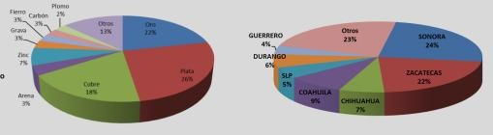
Fig. 1 Participación por estado en la industria minera (SE, 2013)

De acuerdo a datos del observatorio de Conflictos Mineros de América Latina y la propia Secretaria de Energía el 70% de los proyectos mineros en México pertenecen a capital extranjero principalmente canadiense quienes incrementaron su presencia en desde la entrada en vigor del Tratado de Libre Comercio de América del Norte (SE- SGM, 2014; García, 2015). Actualmente el gobierno mexicano desarrolla el Programa de Desarrollo Minero “Prodemin” (2013-2018), el cual busca expandir mercados para participar en la exploración y explotación de minerales, y con ello conseguir más inversión extranjera como lo indica el reporte Behre Dolbear (2011-2014), el cual ubica a México como el quinto país más atractivo para invertir en el sector, solo por detrás de Canadá, Australia, Estados Unidos y Chile.
En el caso del Estado de México se cuenta con recursos metálicos (Au, Ag, Pb, Zn, Cu y Cd); y no metálicos (arena, grava, tezontle, tepetate, pétreos de origen volcánico) (Servicio Geológico Mexicano, 2007), los cuales son explotados por 256 minas activas y que cubren una superficie de 191 267 ha (8.5 % de la superficie estatal). La explotación de recursos metálicos está repartida en tres regiones mineras (Tabla. 1 y Fig. 2) (SE, 2011). La actividad minera para el Estado de México genera un 8.7 % de su producto interno.

Tabla 1. Regiones mineras del Estado del México
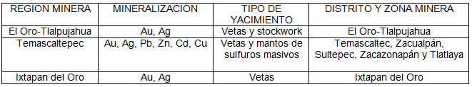
Fuente: SE-SGM, 2011

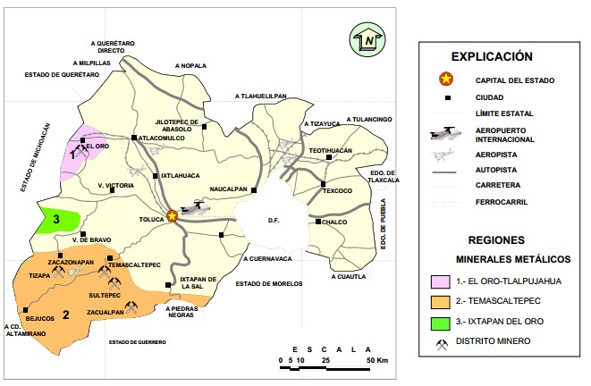

Fig. 2 Localización de las regiones mineras del Estado del México (SE-SGM, 2011)

Impacto de la minería en México

A primera vista la puesta en marcha de proyectos mineros trae consigo beneficios económicos como: contratación de residentes de la zona, contratistas (construcción, caminos, transporte), empleos directos, compra directa de insumos y servicios (energía, combustible, lubricantes, seguridad, mantenimiento mecánico, asistencia médica), aportes sociales directos e indirectos (red de energía, servicios de comunicación, apoyos educativos y construcción de infraestructura).
Más sin embargo el reporte de coyuntura de la minería 2013 publicado por la Secretaria de Economía, indica que en todos los estados con actividad minera reportan conflictos en contra de esta actividad, siendo las principales denuncias: sociales, laboral, salud e impactos ambientales (Tabla. 2)
Tabla 2. Tipos de impactos causados por la minería en México

Tipo | Impactos
Social-Económico | Flujo humano hacia áreas poco pobladas generando aumentos en actividades económicas y demanda de recursos (Valadez, 2009).
Social-Económico | Desplazamiento forzado de comunidades indígenas “Wirikuta” (Lucas, 2014; Vertíz de la Fuente, 2014); represión de la población “Sierrita de Galeana” (Pérez, 2015) y asesinato de activistas “Caso Abarca” (Guillen, 2013).
Laboral | Incumplimiento de contrato laboral colectivo “Grupo México” (Flores, 2008).
Laboral | Malas prácticas de seguridad “Grupo Carso” (Carrillo, 2013).
Laboral | Despidos injustificados “Grupo Peñoles” (García, 2015).
Afectaciones a la Salud | Inmediatamente los trabajadores de mina presentan vómitos, asfixia, cáncer, pérdida de conciencia, perdida de tejido pulmonar, bronquitis, inflamación de riñones, entre otras afectaciones a la salud (OIT, 1991; WHO, 2015).
Afectaciones a la Salud | En poblaciones cercanas a complejos mineros se han observado procesos de osteoporosis, dermatitis, gastroenteritis, cáncer, altos niveles de metales en sangre (Acosta, 2014; Gutiérrez, 2015).

Impacto Ambiental

México cuenta con normativas oficiales respecto al manejo de los residuos de la minería como lo son NOM-157-SEMARNAT-2009 y NOM-141-SEMARNAT-2003; pero con todo y ello la minería ha generado por décadas gran cantidad de desechos y contaminación de suelo, agua y aire, además de provocar la destrucción de la flora y fauna en gran parte del país (aproximadamente 25% del territorio nacional), así lo menciona el Instituto Nacional de Ecología (2007) en su estudio Tecnología de remediación para sitios contaminados. Es innegable (Tabla 3) que la industria minera tenga un impacto devastador y preocupante en su entorno, pues poco a poco han contaminado los recursos hídricos, edáficos, calidad del aire, flora, vida silvestre (ELAW, 2010).

Tabla 3. Afectaciones ambientales provocadas por la minería en México
Impacto | Efecto
Recurso Hídrico | Provoca desvió de cauces naturales impidiendo la recarga de acuíferos (Oyarzun et al., 2011), afectaciones superficiales por metales pesados o cianuros, generación de drenaje ácido de mina, procesos de erosión, lixiviación de metales pesados, descenso a niveles freáticos de hidrocarburos, reactivos, sales minerales (ELAW, 2010; Miranda, 2014; Enciso, 2014).
Edáfico | Apelmazamiento causado por depósitos de partículas trasportadas por la atmosfera o lluvia, degradación y oxidación de materia orgánica, movilización o inmovilización de metales, perdida de estructura (Porta et al., 1999), variación de la textura, procesos de salinidad (ELAW, 2010), acidifición por sulfuros y DAM, procesos de erosión y lixiviación de metales (Oyarzun et al., 2011).
Calidad del Aire | Generación de partículas suspendidas (excavación, voladura, transporte, erosión eólica), emisión de gases de fuentes móviles (vehículos), emisiones gaseosas por quema de combustibles (ELAW, 2010).
Vida Silvestre | Provoca migración de especies a causa del ruido, envenenamiento por reactivos residuales (cianuros) en cuerpos de agua, disminución de zonas verdes por tala para descapote del proyecto, contaminación del aire por polución y emisión de gases, mutaciones genéticas causadas por reactivos de minería (BID, 2013)

Métodos Electroquímicos y el Ambiente

La electroquímica constituye un amplio campo de las ciencias químicas y aborda el estudio de los cambios químicos que produce la corriente eléctrica y la generación de electricidad mediante reacciones químicas (Vante, 2003; Barrera et al., 2011). Todas las reacciones electroquímicas comprenden la transferencia de electrones y por lo tanto son reacciones de oxido-reducción. Los sitios de oxidación y reducción están separados físicamente, por ánodo y cátodo respectivamente.

Cuando se aplica una corriente eléctrica (Fig.3), a una solución de ácido, bases, sales ó ciertas sustancias en estado de fusión, la conducción eléctrica se presenta acompañada por cambio de naturaleza física y química. Tal conducción se llama electrolítica y esta reacción se conoce como “electrolisis” (destrucción por electricidad); esta reacción se distingue por el hecho de que los productos de la reacción aparecen separados uno del otro suspendidos en una sola masa o en los electrodos a través de los cuales la corriente eléctrica entra o sale del líquido o electrolito (Barrera et al., 2011; Cantera, 2013).
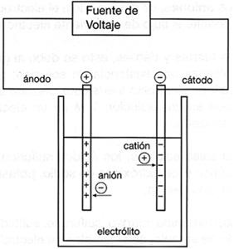

Fig.3. Celda Electrolítica (Hani, 2009)

Durante mucho tiempo se han conocido los métodos electroquímicos pero sólo recientemente se han empleado para el tratamiento de una gran variedad de aguas residuales en particular efluentes industriales (Abbas et al., 2013), estos métodos han atraído considerablemente la atención por su compatibilidad con el ambiente que han llegado a ser considerados “reactivos limpios” (Gu et al., 2009; Kabdas et al., 2009).
El uso de técnicas electroquímicas presenta varias ventajas:

- El metal se recupera en su forma de mayor valor
- No se necesitan agentes extras, el agua se puede reciclar
- Se puede lograr un control electroquímico del pH de la solución
- Minimiza la producción de lodos
- Disposición selectiva de metales
- Costos de operación bajos
- Uso simple y compacto

Las técnicas de electroquímicas destinadas a la descontaminación electroquímica se clasifican en:

- Electroreducción
- Electrooxidación
- Electrocoagulación
- Electroflotación
- Electrofloculación

Electrocoagulación

La electrocoagulación “EC” (coagulación asistida electroquímicamente) utiliza como funcionamiento a la celda electrolítica y la reacción que se produce “electrólisis” (Cantera, 2013). Es un proceso de corrosión acelerada que utiliza la electricidad para eliminar contaminantes orgánicos e inorgánicos en el agua que se encuentran suspendidos, disuelto o emulsionados (Zodi et al., 2010).

Consiste en inducir corriente eléctrica al agua a través de placas metálicas paralelas de hierro y aluminio (Fig.4) generalmente son las más utilizadas (Morales y Acosta, 2010), la corriente eléctrica proporciona la fuerza motriz que provoca una serie de reacciones químicas: Ánodo (oxidación del metal (M) a su catión (Mn+)); simultáneamente en el Cátodo el agua es reducida a hidrógeno (H2) y ion hidroxilo (OH-), este ultimo al unirse al catión metálico da forma a un coagulante de las impurezas, mientras el hidrogeno producido por esta reacción forma una espuma que contiene materia orgánica, estos agregados son los flóculos (Barrera et al., 2011; Hanay y Hasar, 2011; Jiménez y Rangel, 2011; Mercado et al., 2013).

Los flóculos de hidróxido metálico son menos coloidales y solubles, cuando esto ocurre los contaminantes forman componentes hidrofóbicos que se adhieren al flóculo, los cuales posteriormente precipitan o flotan, facilitando su remoción por algún método de separación secundaria (Zaroual et al., 2009; Meas et al., 2010). Los procesos de electrocoagulación se ven afectados por la naturaleza y concentración del contaminante, el pH del agua residual y la conductividad; estos factores determinan y controlan las reacciones ocurridas en el sistema y la formación del coagulante (Martínez, 2010; Zodi et al., 2010; Cantera, 2013).

A continuación se presentan las reacciones que se producen dentro de un reactor de electrocoagulación:

Ánodo: M → Mn+ + ne- OXIDACIÓN Cátodo: nH2O + ne- → nOH- + n/2 H2 REDUCCIÓN

Cuando el Aluminio actúa como ánodo:

Ánodo de Al: Al → Al3+ + 3e-
Cátodo: 3 H2O + 3e- → 3 H2 + 3OH-
Reacción global: Al+3 (ac) + 3H2O → Al (OH)3 (s) +3H+ (ac)

Los iones Al+3 en combinación con los OH– reaccionan para formar algunas especies monoméricas como Al(OH)2+, Al2(OH)2+, y otras poliméricas, tales como Al6(OH)153+, Al7(OH)174+, Al8(OH)204+, Al13O4(OH)247+ y Al13(OH)345+ que por procesos de precipitación forman el Al(OH)3(s), como se muestra en la reacción de ánodo. El Al(OH)3 (s) es una sustancia amorfa de carácter gelatinoso, que expone una gran área superficial con
propiedades absorbentes y que es propicia para los procesos de absorción y atracción de las partículas contaminantes (Holt et al., 2005; Martínez, 2010; Jiménez y Rangel, 2011).

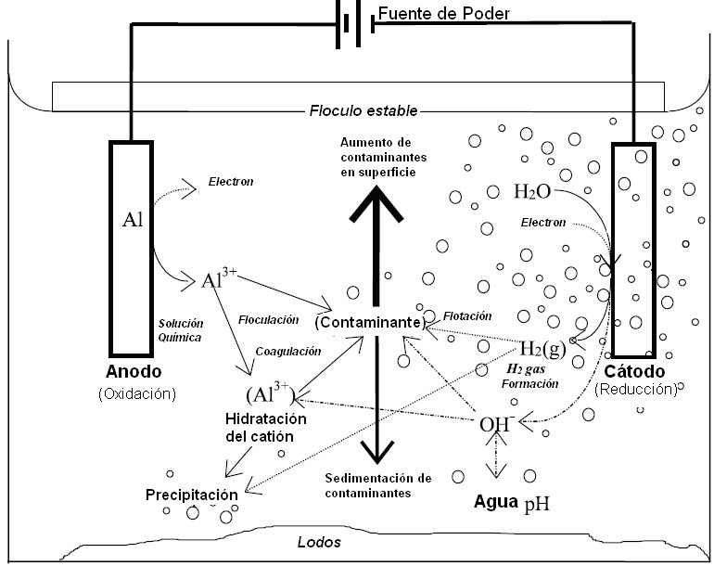

Fig. 4. Sistema de electrocoagulación de Aluminio (Holt et al., 2002)

Son muchas las ventajas y mínimas las desventajas de la utilización de la electrocoagulación entre las más relevantes están (Chou et al., 2010; Hanay y Hasar, 2011; Mercado et al., 2013):

Ventajas | Desventajas
- Bajo costo  - Equipos simples y fácil operación.  - Generación de lodos más compactos.  - Flóculos más grandes en comparación con coagulación química.  - Alta efectividad en la remoción de aceites, cianuro, metales.  - La corriente eléctrica favorece movimiento de partículas contaminantes pequeñas he incorporándolas al flóculo.  - Puede generar agua potable, incolora e inodora. | - Reposición periódica de electrodos de sacrificio.  - Lodos con contenido de aluminio o hierro dependiendo del electrodo.  - Costos de energía eléctrica.  - El óxido formado en ánodo forma una capa que impide el paso de corriente eléctrica, disminuyendo la eficiencia del proceso.

Variables que afectan la Electrocoagulación

Son muchos los factores que intervienen en el proceso de electrocoagulación y algunos de estos factores tienen mayor influencia sobre el proceso. En la Tabla 4., se discutirán las variables que se relacionan más directamente con la efectividad del mismo (Holt et al., 2005; Ping et al., 2005; Panizza y Cerisola, 2010; Piña et al., 2011; Pantoja, 2012).

Tabla 4. Variables que afectan al proceso de electrocoagulación.

Variable | Efecto
Tiempo de reacción | Es proporcional a la cantidad de iones de aluminio o hierro disueltos en agua; cuanto mayor es el tiempo de proceso, mayor es la cantidad de aluminio o hierro disuelto en el sistema.
pH | Determina la especie iónica que actuara como coagulante, además de influir en la eficiencia de la corriente en el proceso de solubilidad del metal para formar hidróxido. Las mejores remociones se han obtenido en valores de pH cercanos a 7.
Densidad de corriente | Determina la cantidad de iones Al+3 o Fe+2 liberados por los  electrodos. Cuando hay una corriente grande hay una transformación de energía eléctrica en calórica en el reactor, además de una disminución en la eficacia.
Conductividad | Provoca incrementos en la densidad de corriente
Temperatura | No han sido muy investigados pero se ha encontrado que la eficiencia de corriente se incrementa inicialmente hasta los 60°C para después decrecer, esto se atribuye a la destrucción de la película de Al(OH)3 en el electrodo.
Presencia de NaCl | Aumenta la conductividad del agua, además de ion cloruro puede reducir los efectos adversos de HCO3 y SO4 que producen la precipitación de Ca+2 y Mg+2 produciendo una capa insoluble sobre  los electrodos, que aumentarían el potencial entre los electrodos decreciendo así la eficiencia de la corriente.

El tratamiento de electrocoagulación es considerado una tecnología compatible con el ambiente, ha demostrado su eficiencia en la remoción de contaminantes orgánicos e inorgánicos (metales pesados), presentes en aguas. Actualmente existen un sin número de trabajos de remoción de contaminantes, entre ellos tenemos los siguientes trabajos:

Prica et al. (2014), evaluaron la remoción de Cu, Zn y Ni presentes en cartuchos de imprenta offset disueltos en agua residual. Mediante una reactor monopolar con electrodos de hierro “Fe” y “Al”, corriente de 8 mA/cm2 durante 60 minutos se obtuvo una remoción del 85-95% de Cu, Zn y Ni, esta remoción se debió al a distancia que tuvieron los electrodos. La remoción del “Cu” a una distancia de placas de 1 cm y “Zn- Ni” a 1.5 cm.

Mercado et al. (2013), mediante un reactor batch de 2 L de capacidad se introdujeron seis electrodos de hierro (3 ánodos y 3 cátodos), al cual se colocó un efluente del sector automotor con altas concentraciones de Ni (níquel) y DQO (materia orgánica), a una corriente de 1.04 A/dm2 durante 17 minutos, se obtuvo una remoción del simultanea del 80%.

Al Aji et al. (2012), mediante electrocoagulación con electrodos de hierro monopolar para la eliminación simultánea de Cu2+, Zn2+ y Mn2+; presentes en un agua residual (muestra sintética) a una concentración de 250 mg/L. se utilizo una densidad de corriente de 25 mA/cm2, 6 placas de hierro con una distancia entre placas de .3 cm, 10 minutos de tratamiento, valor de pH inicial 5.68 y final 8.95 (el incremento se origina durante la fase reactiva “electrolisis del agua”). Los resultados indicaron que le EC eliminó más del 96% del cobre, níquel y zinc; mientras el manganeso fue de 72.6%.

Chen et al. (2012), examinaron la viabilidad de aplicar un proceso de electrocoagulación de flujo continuo (Al y Fe), en el tratamiento de aguas residuales procedentes de plantas de fermentación (ricas en materia orgánica e inorgánica). Se obtuvo una remoción del 59 al 63 % de DQO (materia orgánica): además que, se redujo la masa del electrodo de hierro, reducción de 15% de energía. Con estos datos se propone en un futuro el diseño de plantas de electrocoagulación a escala industrial.

Barrera et al. (2011), utilizaron un reactor de 350 ml de capacidad, con placas de acero, ánodo de hierro y cátodos de aluminio y cobre. Se le colocó una solución sintética “preparada” de Cr(VI) a una concentración de 100 mg/L y corriente de 1.22 mA/cm2, y encontro que el cátodo de Cu era buen removedor de Cr(VI).

Hanay y Hasar (2011), removieron de Cu2+, Zn2+ y Mn2+ presentes en una muestra sintética preparada a partir de sales de sulfato ó cloruro de cada metal. La mezcla fue sometida a proceso de EC el cual tenía las siguientes características: 4 electrodos de aluminio espaciadas a 5mm, densidad de corriente de 15 mA/cm2, 5 min de tratamiento, iniciando de un pH=3. Las extracciones de Cu y Zn fueron del 100% a un pH>7;
mientras que, del Mn fueron del 80-85% en presencia de aniones sulfato y cloruro.

Pociecha y Lestan (2010), evaluaron la remoción de Pb, Zn y Cd en suelo contaminado con EDTA, para ello utilizaron un reactor con 2 placas de aluminio separadas por 10 mm, 1 L de solución (suelo), densidad de corriente de 16 a 128 mA/cm2, 45 minutos de tratamiento. Bajo un pH de 7.52 se tuvo una eliminación del 53% de Pb, 26% Zn y 52%
Cd desde el suelo; también hubo una degradación del 15.3% del EDTA absorbido por el aluminio coagulante.

Kabdash et al. (2009), removieron de Ni y Zn de aguas residuales procedentes del recubrimiento metálico, utilizaron un reactor densidad de corriente de 2.25 a 9 mA/cm2,
1.8 L de efluente industrial, 6 placas de acero monopolar distanciados por 3 mm, micro procesos de 2-4 minutos. La capacidad de eliminación del Ni se vio afectada por la disminución del pH inicial (6); eliminación del 20-66% de TOC.

Como se observa la electrocoagulación es un tratamiento eficiente para la remoción de contaminantes complejos de aguas residuales, mas sin embargo algunos de estos aun pueden permanecer, los cuales pueden ser sometidos a otros sistemas de mejoramiento, entre estos se encuentran los biológicos.

Tecnologías de remediación ambiental

Implica cualquier operación unitaria o serie de operaciones que altera la composición de sustancias peligrosas o contaminantes a través de acciones químicas, físicas o biológicas de manera que reduzca la toxicidad, movilidad o volumen del material contaminado (EPA, 2001). Las tecnologías de remediación pueden clasificarse de diferentes maneras, con base en los siguientes principios (INE, 2002; Peñuela y Morató, 2008)

    - Estrategias de remediación: son tres estrategias básicas que pueden ser utilizadas separadas o en conjunto. i) destrucción o modificación del contaminante, ii) extracción ó separación y iii) aislamiento o inmovilización.

    - Lugares a realizar la remediación: in situ o ex situ.

    - Tipo de tratamiento: basada en los principios de las tecnologías de remediación y se divide en tres tipos. i) tratamientos biológicos (biorremediación) utilizan actividad metabólica de plantas, hongos y bacterias para degradar, transformar o remover contaminantes a productos metabólicos inocuos, ii) tratamientos fisicoquímicos utiliza las propiedades físicas-químicas del contaminante para ser destruidos-separados-contenidos y iii) tratamientos térmicos utilizando calor para incrementar la volatización (separación), quemar, descomponer o fundir (inmovilización).

Biorremediación: solucionando grandes problemas ambientales con ayuda de pequeños amigos

El término “Biorremediación” acuñado a principios de la década de los 80´s (Nature Reviews Microbiology, 2010), puede definirse como la respuesta biológica al abuso ambiental (Martínez, et al., 2011), está es una opción que ofrece la posibilidad de disminuir o destruir contaminantes potencialmente tóxicos (metales pesados, hidrocarburos, compuestos xenobióticos, agentes radioactivos), esparcidos en suelo y/o cuerpos de agua superficial, usando para ello la actividad biológica natural de bacterias, hongos, levaduras y plantas(Cortón y Viale, 2006; Araujo et al., 2008). Como tal tiene un bajo costo, requiere de poca tecnología y generalmente tiene alta aceptación pública (Araujo et al., 2008).

La biorremediación se puede clasificar como in situ (tratamiento de material contaminado en el lugar en que se encuentra) o ex situ (material trasladado para realizar su descontaminación). La eficiencia de la biorremediación depende de las condiciones ambientales, que permiten esta actividad y al crecimiento de los organismos, su aplicación a menudo implica la manipulación de factores ambientales (Cotón y Viale, 2006; Benítez, 2008).

Los procesos de biorremediación se pueden clasificar en tres tipos:

      - Remediación microbiana: mediante uso de microorganismos (bacterias y hongos) directamente en el foco de contaminación (derivados de petróleo, pesticidas, herbicidas, compuestos aromáticos, metales pesados), estos microorganismos pueden ya existir en el sitio o provenir de otros ecosistemas.

      - Degradación enzimática: cosiste en el empleo de enzimas (bacterias modificadas genéticamente), en el lugar contaminado con el fin de degradar las sustancias nocivas.

      - Fitorremediación: uso de plantas con la capacidad de absorber, acumular o tolerar altas concentraciones de contaminantes.

Fitorremediación

La fitorremediación es una tecnología emergente basada en plantas superiores y microorganismos asociados al a rizosfera, que constituye una opción para la remoción in situ o ex situ de contaminantes. En ecosistemas naturales las plantas actúan como filtros que buscan remover, reducir, transformar, mineralizar, degradar, volatilizar, concentrar o estabilizar contaminantes (orgánicos e inorgánicos) en suelo, lodos, agua y sedimentos (Machado, 2007; Cho et al., 2008; Alarcón y Ferrara, 2013).

El proceso de remediación por plantas comienza con la absorción del contaminante en las raíces con apoyo de bacterias y microorganismos asociados (Delgadillo et al., 2011). Dicha absorción puede ser reversible o irreversible al someter al contaminante a reacciones químicas o biologías en la superficie de la raíz, posteriormente son transformados metabólicamente por medio de oxidación enzimática, conjugación, reducción o hidrólisis (Reeves, 2006; Cho et al., 2008), una vez dentro de planta las especies metálicas son secuestradas o acomplejadas mediante ligandos específicos, entre los quelantes generados se encuentran ácidos orgánicos (ácido cítrico, oxálico y malico), aminoácidos (histidina y cisteína) y dos clases de péptidos : fitoquelatinas y metaloteína (Tabla 5); los productos de estas reacciones son secuestrados en vacuolas, difundidos dentro de la planta o retenidos en estructuras celulares (Alarcón y Ferrara, 2013), donde son compartimentalizados.

Tabla 5. Compuestos orgánicos capaces de quelar metales pesados
Compuesto orgánico | Metal quelado
Acido cítrico Aminoácidos Ácido málico Ácidos fenólicos  Ácidos húmico y fúlvico Ácido láctico Flavonoides  Taninos Antraquinonas | Fe, Zn, Mn, Cu, Ca, Mg, Mo, Co Cu  Mn, Al  Mn, Cu, As Cu  Fe, Zn, Al, Cu  Mn, Fe, Ag, Au, Pd, Pt, Hg  Al, Ba, Cu, Cr, Fe, Mg, Mn, Hg, Pb, Sn, Co, Ni, Ag Cr, Cu, Ni, Pb, Cd, Zn

En el caso de los metales pesados una vez absorbidos causan múltiples efectos directos e indirectos sobre su crecimiento y metabolismo; los efectos biológicos relevante de los metales para las plantas está basada en la química del enlace de coordinación e incluye tres categorías: i) afinidad por ligando que contienen oxigeno, ii) afinidad por ligados que contienen nitrógeno o sulfuro y iii) iones tóxicos Al3+, AsO-2 , AsO3-4 , Au+, Cd2+, Cu+, Cu2+, Co2+, Cr3+, CrO2-4 , Fe2+, Fe3+,Hg2+, Mn2+, Ni2+, Pb2+, SeO2-3 , SeO2-4 , Sn2+, W6+ y Zn2+ (Machado, 2007).

Thangavel y Subhuram (2004) catalogan las técnicas de la fitorremediación, dependiendo del tipo de contaminante, las condiciones del sitio y el nivel de limpieza requeridos, las tecnologías de la fitorremediación se pueden utilizar como medio de contención (rizofiltración, rizodegradación, fitoestabilización) o eliminación (fitoextracción, fitodegradación, fitovolatilización, fitoinmovilización) (Fig. 5).

Fitoextración o fitoacumulación consiste en la absorción de metales o contaminantes mediante las raíces y su acumulación en tallos, brotes y hojas (Ghosh y Singh, 2005), una vez completado el desarrollo vegetativo el siguiente paso es cortarla e incinerarla, la fitoacumulación se puede repetir ilimitadamente hasta que la concentración del contaminante este dentro de los límites aceptables (Chandra et al., 2005; Zhuang et al., 2005; Zhuang et al., 2007; Wu et al., 2007; Rafati et al., 2011)

Rizofiltración se utiliza para eliminar del medio hídrico contaminantes a través de la raíz (Vidali, 2001), para ello las plantas se cultivan de manera hidropónica y cuando el sistema radicular está bien desarrollado son introducidas en agua contaminada y las raíces los van absorbiendo y acumulando. A medida que las raíces se van saturando, las plantas se cosechan y se disponen para su uso final (Cherian y Oliveira, 2005; Lie et al., 2007).

Fitoestabilización permite inmovilizar contaminantes en el suelo a través de su absorción y acumulación en las raíces ó bien, por precipitación en la rizosfera. Este proceso reduce la movilidad de los contaminantes y evita su migración a las aguas subterráneas ó al aire (Mendez y Maier, 2008; Wu et al., 2010; Singh, 2012).

Fitovolatilización se produce a medida que los árboles y otras plantas en crecimiento absorben agua junto a los contaminantes orgánicos e inorgánicos. Algunos pueden llegar hasta las hojas y evaporarse o volatilizarse en la atmósfera (Prasad y Freitas, 2003), mediante este proceso se han eliminado contaminantes como: compuestos volátiles (tolueno, etilbenceno, benceno, nitrobenceno y m-xileno); metales (As, Se y Hg) (Burken y Ma, 2006; Padmavathiamma y Li, 2007).

Fitodegradación las plantas y los microorganismos asociados a ellas degradan los contaminantes orgánicos en productos inofensivos o bien mineralizar hasta CO2 y H2O, en este proceso los contaminantes son metabolizados dentro de los tejidos vegetales y las plantas producen enzimas como dehalogenasa y oxigenasa, que ayudan a catalizar la degradación (Denys et al., 2006; Zhang et al., 2007; Mukhopadhyay y Maiti, 2010; Yadav et al., 2010).

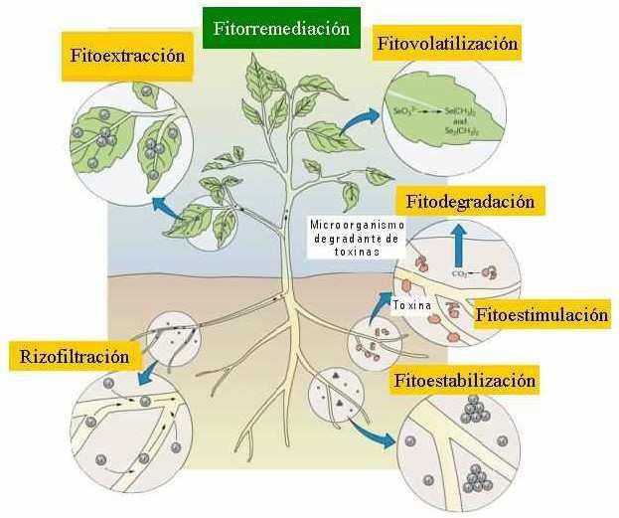
Fig. 5. Mecanismos de fitorremediación (Fuente CSIC)

En los últimos años la fitorremediación de cuerpos de agua ha tenido una creciente aceptación basada en amplias ventajas (Tabla 6), entre ellas tenemos el relativo bajo costo en comparación a tecnologías convencionales debido a que se hace uso de energía solar para la actividad remediadora (Padmavathiamma y Li, 2007; Gadd, 2009; Delgadillo et al, 2011).

Tabla 6. Ventajas y desventajas de las Fitotecnología.

Ventajas | Desventajas
- Aplicación in situ o ex situ.  - Sustentable.  - No requiere consumo de energía.  - Eficiente tanto para contaminantes orgánicos e inorgánicos.  - Se pude emplear en agua, suelo, aire y sedimentos.  - Permite el reciclado de recursos (agua, biomasa, metales)  - Puede tratar una gama de materiales tóxicos en concentraciones de bajas a moderadas.  - Buena aceptación de la sociedad por ser estéticamente placentera, ya que es una alternativa de limpieza verde en comparación a tratamientos químicos. | - Requiere de periodos largos.  - Especies como árboles o arbustos es lenta.  - Tolerancia de tóxicos a remover.  - La biomasa contaminada requiere ser tratada o confinada.  - En caso de fitovolatilización los contaminantes acumulados son liberados nuevamente.  - Requiere áreas amplias.  - En sistemas acuáticos puede favorecer la diseminación de plagas.

Fitorremediación acuática.

Tradicionalmente las plantas acuáticas han sido consideradas una plaga por su rápida proliferación y desequilibrio de la biota en ecosistemas acuáticos. Sin embargo en la actualidad se considera que estas plantas pueden ser útiles en la remoción y acumulación de fosfatos, nitratos, metales pesados, elementos radioactivos entre otros contaminantes (Alarcón y Ferrara, 2013). Los sistemas de fitorremediación acuática pueden ser en: humedales construidos, sistemas de tratamiento con plantas flotantes, sistema de tratamiento integral y sistemas de rizofiltración.

En base en su forma de vida, las macrófitas (Fig. 6) utilizadas en los sistemas de fitorremediación acuática se clasifican en tres grupos:

        - Emergentes: raíz enterrada y parte superior extendida hacia la superficie del agua, ejemplo: Phragmites (Fig. 6a), Schoenoplectus, Sagittaria y Typha (Fig. 6b).

        - Flotantes: subdividida en dos grupos i) plantas libre flotadoras (tallo y agua con desarrollo sobre agua), ejemplo: Eichhomia (Fig. 6c) y Lemna. ii) plantas de hoja flotante (hojas flotando sobre el agua pero raíz en sedimentos), ejemplo: Nymphaea (Fig. 6d).

        - Sumergidas: desarrollo debajo de la superficie del agua, ejemplo: Ceratophyllum
(Fig. 6e), Phyllospadix y Hydrilla (Fig. 6f).

La selección de plantas para la fitorremediación se basan en: i) potencial para evapotranspirar agua del subsuelo, ii) altos índices de crecimiento y desarrollo,
iii) profundidad de su zona radicular y iv) pero sobre todo en su habilidad para bioacumular contaminantes del medio (Olguín y Sánchez et al., 2010; Ali et al., 2013). Estas plantas tienen potenciales de acumulación diferente que van desde moderadas hasta hiperacumuladoras, estas últimas deben acumular al menos 100 µg/g (0.01% peso seco) de Cd y As; 1000 µg/g (0.1 % peso seco) de Co, Cu, Cr, Ni y Pb; y 10 000 µg/g (1.0 % peso seco) de Mn (Padmavathiamma, 2007; Delgadillo et al, 2011).

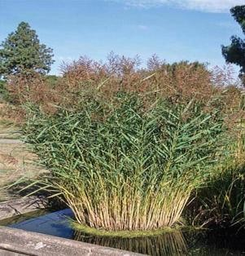  Fig. 6a. Phragmites australis | 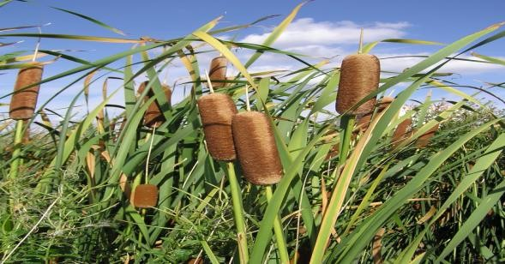  Fig. 6b. Typha latifolia L.
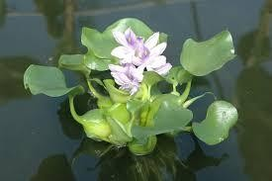  Fig. 6c. Eichhornia crassipes |   Fig. 6d. Nymphaea elegans
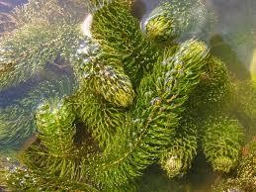  Fig. 6e. Cerathophyllum demersum | 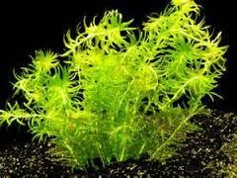  Fig. 6f. Hydrilla verticillata

Fig. 6. Macrófitas utilizadas en fitorremediación.

      - Características de la Typha latifolia L.

Typha latifolia L., (Fig. 7a) comúnmente conocida como totora, espadaña, junco, bayón, tule ó bayuco; pertenece a la familia de las Typhaceae (UNAM, 2010), son plantas cosmopolitas en áreas templadas subtropicales y tropicales del Hemisferio Norte, se distribuyen desde niveles el nivel del mar hasta los 4000 msnm (Smith, 2009), presentan amplio rango de tolerancia de temperatura, es una de las plantas acuáticas más resistentes y menos exigentes (Forcada, 2011), siempre se encuentran en ó cerca de cuerpos de agua (lagunas, pantanos, esteros, cunetas de caminos, etc.), no necesitan suelos especialmente ricos.

Son plantas herbáceas perennes (viven de más de 3 años) que alcanzan alturas entre 1.5–3.0 m de altura (Fig. 7b), rizomatosas (tallo subterráneo de varias yemas, que crece de manera horizontal emitiendo raíces y nuevos brotes), con largas hojas verdes cuyo ancho es de 2 -4 cm que generalmente igualan la altura de la espiga, parte superior de las vainas auriculadas simétricas, epidermis ventral superficial que contienen glándulas mucilaginosas incoloras, tallo cilíndrico de 15 mm de anchura, inflorescencia color obscuro u negro, de la raíz se despliega el rizoma constituido por un cilindro vertical con muchos haces semi-leñosos que se extienden horizontalmente bajo el agua y que rebrotan cada cierta distancia. De allí brotan las yemas que posteriormente se convierten en tallos, el rizomas y las yemas se encuentran protegidos por unas hojas modificadas de color marrón claro amarillo, a manera de escamas (catáfilas), flores unisexuales (Fig. 7c) de forma de salchicha en su parte apical, espigas masculinas 10-30 cm de largo y 0.9-1.5 cm de ancho de diámetro contiguas a las femeninas cuyas espigas miden 9-34 cm de largo y 0.6-2.4 cm de diámetro, polen arreglado en tétrada, fruto fusiforme (alargado de parte media que se va angostando hacia los extremos y termina en punta). Cuando madura la flor (junio-julio) forma semillas “vellosas” (Fig. 7d) que son dispersadas por el viento (anemocoria) que se reparten sobre las aguas dando lugar a una regeneración natural (Smith, 1967; Smith, 2009).

Typha latifolia se ha utilizado en la preservación de hábitats y en la restauración de humedales. Sin embargo, el uso de esta planta en sistemas acuáticos preservados puede favorecer la invasión de canales, reservorios, campos de cultivos, etc. La planta puede producir efectos nocivos en lagos con fines de recreación, reducir la biodiversidad y desplazar especies deseables en ciertos hábitats, ya que pueden alcanzar una densidad de 300 y hasta 400 plantas por metro cuadrado (Smith, 2009; Tejeda, 2010; Forcada, 2011).

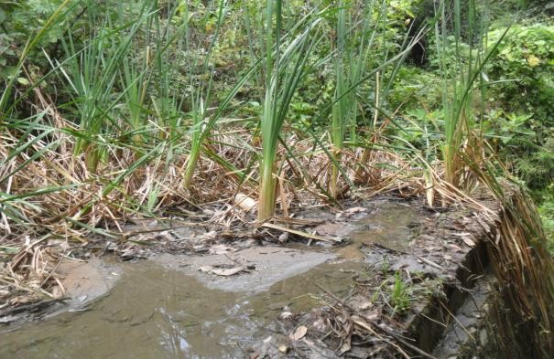  Fig. 7a | 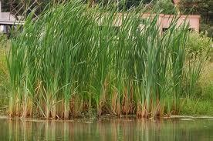  Fig. 7b
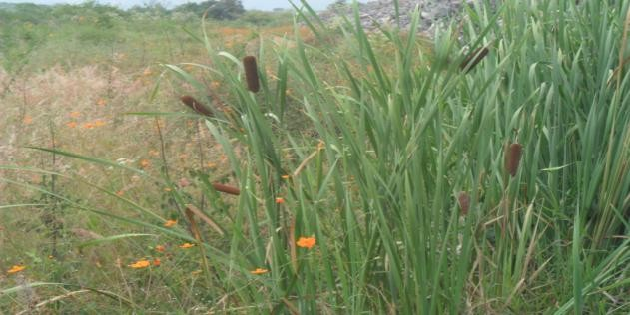  Fig. 7c | 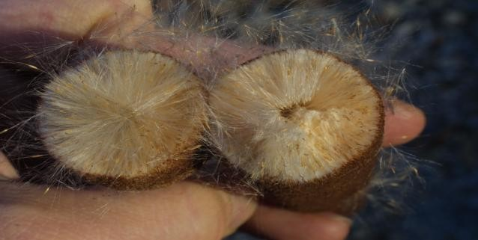  Fig. 7d

Fig. 7. Características de Typha latifolia L. (Fuente: propia)

      - Capacidad fitorremediadora de la Typha latifolia L.

Varios estudios se han realizado para evaluar la capacidad remediadora de Typha latifolia L, algunos de ellos se mencionan a continuación:

Chandra et al. (2014), calcularon el potencial de remoción que tiene la planta para Zn, Mn, Pb, Cd, Cr y Ni; en zonas inundadas. La evaluación se hizo a partir de clorofilas, los resultados arrojaron que el factor de bioconcentración (BCF) en toda la estructura vegetativa para Zn, Mn y Ni es superior a 1; Cr era mayor en raíz y rizoma y para Pb solamente en raíz. Con estos datos se demostró que Typha latifolia L., tiene un gran potencial de acumulación y translocación de metales pesados.

Zohra et al. (2014), evaluaron mediante la técnica de ICP-OES la capacidad acumulación y distribución de Ag, Al, As, B, Cd, Cr, Cu, Fe, Ni, Se y Zn, en la estructura de Typha latifolia L., dentro de un humedal artificial de tratamiento encontrando acumulaciones de metales pesados (Cr, Cu, Ni, Zn) en las raíces y

rizomas; el Cd y Se tuvieron una acumulación en rizoma, tallo y flor; As y Ni en tallo, hoja y flor pero estas concentraciones mostraron variaciones estacionales.

Klinka et al. (2013), mediante la técnica de espectrofotometría de absorción atómica observaron la acumulación y distribución de Fe, Mn, Zn, Cu, Cd, Pb, Ni, Co y Cr, dentro de la estructura vegetativa de Typha latifolia L. Encontrando concentraciones de Pb, Cu, Co, Ni, Fe, Cr y Zn menos movibles dentro de la estructura (raíz, rizoma y parte inferior), mientras que el Mn se transporta fácilmente dentro de la planta (raíces, parte superior e inferior, rizomas y tallo); y para el Cd este se acumuló en raíz, rizoma y tallo.

Lyubenova y Schröder (2011), remoción de Pb, Cd y As presente en aguas residuales, donde encontraron una reducción de clorofilas A y B (estrés oxidativo) que originaría una inhibición de catalasa y reductasa en el rizoma conforme la concentración de Cd y As se aumenta. Recomendaron la selección de sp con alta actividad enzimática antioxidante y un patrón de GST de xenobióticos.

Sasmar et al. (2008), examinaron la absorción de Zn, Mn, Co y Cd, y su transferencia de las raíces a otras partes de la planta. Los resultados indicaron que las raíces eran las más aptas para la acumulación de metales, la acumulación de Mn puede ser debido la tolerancia estratégica.

JUSTIFICACIÓN

La actividad minera en el Estado de México ha tenido un repunte originado por los nuevos proyectos autorizados, estos generaran ingresos de divisas hacia las poblaciones donde se asienten los complejos mineros, pero a la vez impactaran al ambiente de las zonas con la emisión de contaminantes hacia agua, suelo y aire. Sobre todo a sistemas superficiales de agua al cual irán a parar altas concentraciones de sales, metales pesados, etc., haciendo que estos cuerpos de agua pierdan su calidad para consumo humano.

Ante este panorama surge la necesidad de tratamientos eficientes para la remoción de metales pesados que genera esta industria extractiva, siendo una alternativa el uso de técnicas electroquímicas “electrocoagulación” y de biorremediación “fitorremediación” las cuales a partir del flujo de corriente eléctrica y de plantas asociadas a microorganismos se puedan eliminar estos contaminantes.

Mediante la utilización de un sistema acoplado de Electrocoagulación-Fitorremediación sobre un efluente minero se hará la remoción de metales pesados (Pb, Cu, Cd y Zn) ahí disueltos, dando como resultado un efluente libre de estos metales, evitando con ello la contaminación de los cuerpos de agua que sirvan de abastecimiento para comunidades adyacentes a la zona minera, además de salvaguardar la salud de la población ahí presente.

HIPÓTESIS

La implementación en laboratorio de un sistema acoplado de Electrocoagulación con electrodos de aluminio y Fitorremediación con Typha latifolia L., para la remoción aproximada del 90% de metales pesados (Pb+2, Cd+2, Cu+2, Zn+2), presentes en una muestra sintética minera.

OBJETIVOS

General

Implementar y evaluar la eficiencia de un sistema acoplado de Electrocoagulación- Fitorremediación, para la remoción de metales pesados presentes en efluentes mineros del Estado de México, con el fin de contribuir en la disminución del impacto ambiental y de la salud de la población aledaña al sitio.

Particulares

- Identificar de zona de impacto minero dentro del Estado de México.

- Obtención de las concentraciones de metales pesados presentes en un efluente minero.

- Colecta, identificación y aclimatación de Typha latifolia L.

- Preparación de muestra sintética con las concentración de metales (Pb2+, Cd2+, Cu2+, y Zn2+) presentes en el efluente minero.

- Optimización del sistema de Electrocoagulación,

- Optimización del sistema de Fitorremediación.

- Implementación del sistema en continuo de Electrocoagulación-Fitorremediación.

- Evaluación de la cinética de remoción del sistema Electrocoagulación- Fitorremediación.

Caracterización de muestra sintética
Preparación de muestra sintética de efluente minero
Tratamiento con electrocoagulación
Obtención de concentraciones de metales pesados (Pb, Cu, Cd y Zn), presentes en efluente minero (vía registros)
Colecta, identificación y aclimatación de Typha latifolia L.
Optimización de Typha latifolia L. (hidroponía en laboratorio)
pH Conc: Pb2+ Cu2+
Cd2+ Zn2+
Peso Long. de raíz
Clorofilas
Carotenos
Evaluación del estado de salud
Evaluación de tolerancia de Typha latifolia L., a la muestra sintética

METODOLOGÍA

Identificación de zona con impacto minero en Estado de México

Implementación del sistema acoplado Electrocoagulación-Fitorremediación
Evaluación de la cinética de remoción del sistema acoplado Electrocoagulación-Fitorremediación

Identificación de zona de impacto minero en Estado de México

El municipio de Zacazonapan se ubica entre los paralelos 19° 00’ y 19° 07’ latitud norte y 100° 12’ y 100° 18’ longitud oeste; a una altitud entre 900 y 2 400 m (Fig. 8), dentro de la Sierra de Valle de Bravo que forma parte del sistema montañoso del Xinantécatl. Colinda al norte con los municipios de Otzoloapan y Valle de Bravo; al este con los municipios de Valle de Bravo y Temascaltepec; al sur con los municipios de Temascaltepec, Tejupilco y Luvianos, al oeste con los municipios de Luvianos y Otzoloapan (INEGI, 2009).

El clima reportado por Sistema de Información Meteorológica de San Pedro Tenayac es semicálido-subhúmedo con lluvias en verano que van de finales de junio a agosto con una precipitación promedio de 1000 a 1500 mm y una temperatura promedio de 16.72º C (Gobierno del Estado de México, 2003). La vegetación presente está conformada por: Bosque de galería, Bosque tropical, Bosque espinoso, Bosque de encino y Bosque de pino-encino (Rzedowski, 1987).

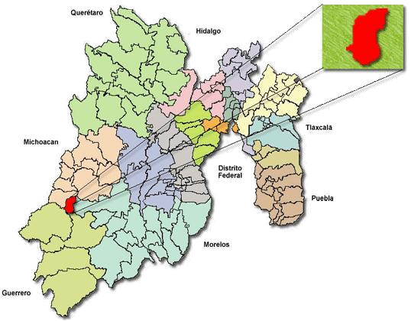

Fig. 8. Localización geográfica de Zacazonapan (INGI, 2009)

Obtención de las concentraciones de metales pesados

Las concentraciones de los metales pesados (Pb2+, Cd2+, Cu2+, y Zn2+) presentes dentro del efluente minero, fueron obtenidas a través de los registros internos de mina referentes a los niveles de concentración durante el periodo comprendido entre 2012- 2013. Una vez conocidos dichos niveles de concentración, sirvieron como base para la elaboración de una “muestra sintética”, la cual se ocupo primeramente en un pre tratamiento de electrocoagulación y posteriormente en uno de fitorremediación con Typha latifolia L.

Preparación de solución acuosa minera

Se prepararon 2 litros de solución acuosa minera (Barrera et al., 2011; Teles et al., 2014; Zhang et al., 2014) por tratamiento a partir de las concentraciones previamente reportadas por la mina de cuerpos de agua aledaños a presa de jales: Pb (16 ppm), Cu (119 ppm), Cd
(75 ppm) y Zn (156 ppm), para ello se utilizaron sales de sulfuro de la marca “Fermont”, las cuales se disolvieron en agua destilada. El pH de la solución fue de “5.06”. Ruíz et al., 2010 encontró un intervalo de pH de 4 a 5.5 y menciona que esta acides es característico de jale minero.

Tratamiento de electrocoagulación

    - Reactor electroquímico

Se construyó un reactor del tipo “Batch” (Fig. 9a) con las siguientes dimensiones: 30 cm de largo, 15 cm de ancho y 10 cm de altura con una capacidad de 2L; se utilizaron 5 pares de electrodos, que se ordenaron en forma intercalada dentro del reactor; una funcionó como cátodo y otra como ánodo. Las dimensiones de cada electrodo de Al3+ son: 10 cm de largo y 5 cm de ancho resultando en un área total activa de 500 cm2, de acuerdo con Holt (2002); tomando en cuenta las condiciones optimas de operación de (Cano, 2014; Mercado et al., 2013).

Los electrodos estuvieron conectados (Fig. 9b) a una fuente de poder que le suministro una corriente directa de 4 A y 8 V (Linares et al., 2008), durante 180 minutos, intervalos de temperatura de 24 - 28° C (Heidmann y Calmano, 2008; Mouedhen et al., 2008). Se procesaron 2L de solución acuosa minera con un intervalo de pH de 5.4 a 7 (Merzouka et al., 2009). Durante el periodo de tratamiento se tomaron muestras a diferentes tiempos para cuantificar las concentraciones de los metales pesados mediante espectrofotometría de absorción atómica (Heidmann y Calmano, 2008).

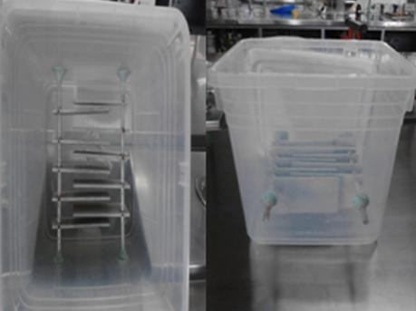  Fig. 9a Reactor “Batch” | 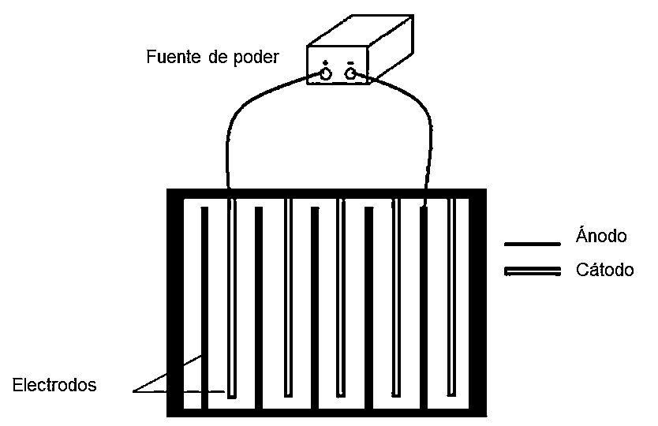  Fig. 9b. Coneccion del reactor “Batch”

Fig. 9 Reactor electroquímico

Electrocoagulación de la solución acuosa minera

Al inicio del proceso de electrocoagulación fue medido el pH con la finalidad de conocer el valor inicial y durante el tratamiento, posteriormente se conectaron los electrodos (ánodo y cátodo) a una fuente de poder para pasar corriente eléctrica de 4 A durante 180 min; la celda electroquímica se mantuvo en agitación constante empleando una parrilla agitadora, que sirvió para la formación de burbujas y estimular la producción de flóculos. Una vez finalizada el tratamiento de electrocoagulación el agua fue filtrada al vacio y se cuantificaron las concentraciones de los metales pesados mediante espectrofotometría de absorción atómica (Heidmann y Calmano, 2010; Panizza y Cerisola, 2010; Hanay y Hasar, 2011).

Entre cada experimento los electrodos fueron desmontados pulidos y lavados para retirar el exceso de residuos.

6.5 Tratamiento de Fitorremediación

6.5.1 Colecta, identificación y aclimatación de Typha latifolia L.

La macrófita Typha latifolia L., fue colectada en el Parque Alameda 2000 (19° 16’ 04.1’’N 99° 41’ 14.7’’W) del municipio de Toluca, Estado de México (SEANPEM, 2014); las colectas se realizaron manualmente utilizando recipientes plásticos para mantenerlas con agua y ser transportadas al laboratorio. Posteriormente fue identificada taxonómicamente con el apoyo de los trabajos de Rzendowski (2001), Tejada (2010) y Forcada (2011); una vez identificada esta se aclimataron en medio artificial en recipientes de plástico obscuras para evitar la formación de algas, con agua de llave y solución nutritiva Murashige y Skoog (MS, 1962), esta última se cambio semanalmente. Las plantas se mantuvieron a una temperatura ambiente de 20± 5°C, valor de pH 6.5 ±
0.5 y fotoperiodo de luz diurna/oscuridad natural (13/11 hrs). El periodo total de aclimatación tuvo una duración de 14 días, posterior a ello fueron utilizadas en los sistemas de fitorremediación (Fig. 10).

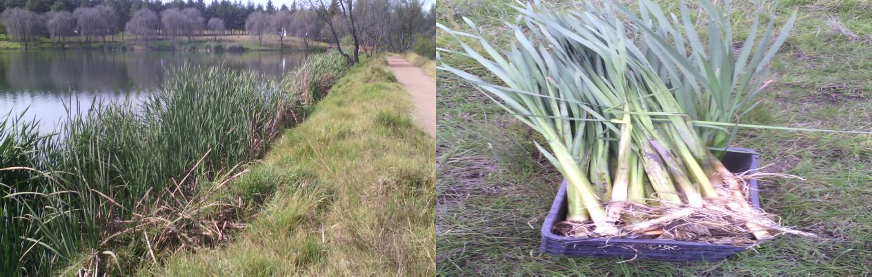
Fig. 10 Colecta de Typha latifolia L.

Sistemas de fitorremediación

Se emplearon recipientes plásticos con una capacidad de 2 litros de agua electrocoagulada, repartidos en siete tratamientos (Tabla 7): 2 control (agua electrocoagulada y Typha latifolia + solución nutritiva “MS” en agua potable), los tratamientos restantes presentaron una dilución del 12.5% de agua electrocoagulada, tres plantas con una biomasa de 90±10g, valor de pH 6.4±2, rangos de temperatura de 23±3 °C, solución nutritiva MS. El sistema de fitorremediación tuvo una duración de siete días, en los cuales fueron recuperadas el agua perdida por evapotranspiración.

Tabla 7. Distribución de sistemas de fitorremediación

Sistema 1 (control) | Sistema 2 (control) | Sistema 3  (Día 0) | Sistema 4  (Día 1) | Sistema 5  (día 3) | Sistema 6  (día 5) | Sistema 7  (día 7)
AE | Agua potable  +  Typha latifolia L. | AE al 12.5%  +  Typha latifolia L. | AE al 12.5%  +  Typha latifolia L. | AE al 12.5%  +  Typha latifolia L. | AE al 12.5%  +  Typha latifolia L. | AE al 12.5%  +  Typha latifolia L.

Determinación de pigmentos en planta

Para conocer el estado de salud de las plantas debido a la manipulación y exposición a la mezcla de metales, se realizo utilizando el método de la Agencia de Protección Ambiental de Estados Unidos (USEPA, 1997). Que establecen el pesaje de 0.344 g de hojas de planta, las cuales se maceraron con solución para extracción de clorofilas y se colocaron en tubo de cristal forrado da papel aluminio con la finalidad de que no se degraden las clorofilas posteriormente fue llevado a refrigeración por 2 hrs. Durante este periodo en otros tubos son colocados 8 mL acetona al 80%, en los cuales se les añadirá una alícuota de 2 mL de los tubos en refrigeración esta mezcla debe ser homogenizada, para finalizar es leída mediante espectrofotometría ultravioleta/visible “UV-Vis” utilizando un Genesys Model 10S Thermo spectrephometer a 663 nm (clorofila A), 645 nm (clorofila B) y 470 nm (carotenos), con los datos obtenidos fueron calculadas las concentraciones de clorofilas y carotenos utilizando las ecuaciones (1, 2 y 3):

1) mg/mL (clorofila a)= (12.7*Abs 663)-(2.69*Abs 645) 2) mg/mL (clorofila b)= (22.9*Abs 645)-(4.68*Abs 663)
3) µg/mL (carotenes)= (3.775*Abs 470)-(0.21*clorofila b) 4)

Para conocer la concentración tolerante para Typha latifolia L., se realizo un análisis de varianza (ANOVA) al 95% con la finalidad de identificar la existencia o no de diferencias significativas del biomarcador con respecto al control.

Cinética de remoción de metales mediante Fitorremediación
Fue determinado a partir del porcentaje de remoción del Cu2+, Cd2+, Zn2+ y Pb2+ por Typha latifolia L., estas fueron pesadas para mantener una biomasa constante del 90±10 g, posteriormente se expusieron a 2L de agua electrocoagulada (12.5%) con las siguientes concentraciones de metales Cu (1.25 mg/L), Cd (9 mg/L), Zn (0 mg/L) y (0.2 mg/L); mas la adición de 2 ml de medio nutritivo MS, valor de pH entre 5.8± 1, temperatura de 21±2 °C, periodos naturales de luz y obscuridad. Las plantas fueron expuesta al agua electrocoagulada durante 7 días.

Concentración de metales en agua y biomasa

La determinación de las concentraciones de metales en el sistema de fitorremediación, fueron llevadas a cabo tanto en agua y biomasa (raíz y parte aérea).

Para la determinación de la concentración de metales en el agua se tomaron a los días (0, 1, 3, 5 y 7) del tratamiento las cuales fueron filtradas a través de papel filtro de 0.45
µm, posteriormente se acidificaron con HNO3 concentrado y llevadas a refrigeración. La cuantificación de las concentraciones se realizó mediante espectrofotometría de absorción atómica utilizando un equipo Avanta GBC 3000. Respecto a la biomasa se realizo por separado para la raíz y parte aérea, para lo cual fueron secadas a 70 °C y trituradas mediante un molino eléctrico IKA modelo MF 10 BS1 a un tamaño de partícula de 20 mesh y posteriormente fueron sometidas a una digestión diacida H2SO4- HClO4 (rel 4:1), para finalmente ser cuantificadas.

Determinación de Factor de Traslocación (FT) y Bioconcentración (FBC)

Con la obtención de estos datos de concentración de metales en la biomasa, se estimaron los factores de bioconcentración (BCF) calculada mediante la ecuación (7) en parte aérea y raíz (Maldonado et al., 2011; Ruíz y Armienta, 2012). Para el Factor de Translocación de la macrófita se calculo de acuerdo a la ecuación (8) propuestas por (Ali et al., 2013; Chandra et al., 2014).

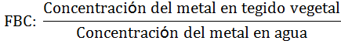

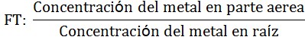

Ambos factores (bioconcentración y traslocación) indican si Typha latifolia L., es tolerante (FBC – FT de 0.1 a 1), acumuladora (FBC > 1 Y FT> 1) o hiperacumuladora si la concentración excede el 0.1% de peso seco de la planta (Padmavathiamma, 2007; Delgadillo et al, 2011; Zohra et al ., 2014).

Sistema acoplado de Electrocoagulación-Fitorremediación

El sistema acoplado consistio en la implementación de ambos métodos de remoción de contaminantes Electrocoagulación-Fitorremediación. Para ello primero fue el tratamiento con “electrocoagulación”, dentro de un reactor batch durante 180 minutos (Barrera et al 2011; Prica et al., 2014; Zhang et al., 2014), finalizado este tiempo el efluente fue filtrado (separación de lodos formados durante la electrocoagulación) y posteriormente se evaluaron las concentraciones de metales pesados aun existentes en la muestra sintética mediante la técnica de EAA (espectroscopia de absorción atómica), con estos datos se realizaran curvas de cinética de remoción de contaminantes (concentración vs tiempo) durante el tratamiento de electrocoagulación.

Posteriormente la muestra sintética fue diluida al 12.5%, y sometida al segundo tratamiento “fitorremediación”, como un método de pulimento o reducción de las concentraciones de metales pesados aun existentes, esta se llevo a cabo por medio de Typha latifolia L.,este último tratamiento duro 7 días y al finalizar dicho lapso fueron evaluadas nuevamente las concentraciones de metales pesados mediante EAA (espectroscopia de absorción atómica), con los resultados obtenidos se realizaran curvas de cinética de remoción de contaminantes (concentración vs tiempo) para evaluar la efectividad del tratamiento.

Análisis estadístico

Se calcularon los valores medios y desciaciones estándar sobre la base de los resultados obtenidos de los parametros fisicoquímicos, clrofilas, crecimeinto y fueron analizados mediante ANOVA (p=0.05).

RESULTADOS

  - ARTICULO EN REVISIÓN



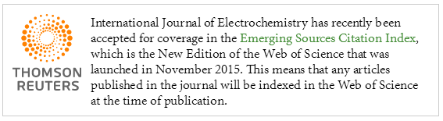

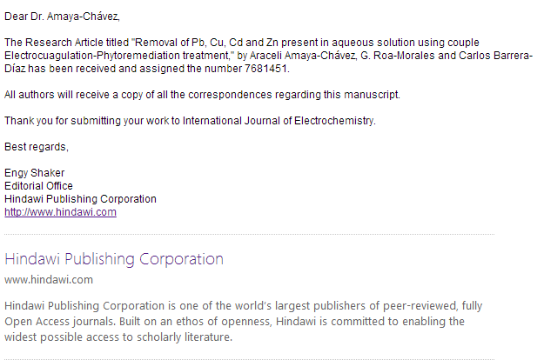

Removal of Pb, Cu, Cd y Zn present in aqueous solution using coupled Electrocuagulation-Phytoremediation treatment.
Francisco Ferniza-Garcíaa, Araceli Amaya-Cháveza, Gabriela Roa-Morales b & Carlos E. Barrera-Díazb.
a Universidad Autónoma del Estado de México, Facultad de Química. Paseo Colón, Colonia Ciprés, 50120 Toluca de Lerdo, Estado de México.
b Centro Conjunto de Investigación en Química Sustentable. Km 14.5 Carretera Toluca-Atlacomulco,
UAEM, “El Rosedal”, San Cayetano-Toluca, Estado de México.

Francisco Ferniza García (E-mail): franciscoferniza@hotmail.com
Araceli Amaya Chávez (E-mail): aamayac@uaemex.mx; amayacha8789@gmail.com Gabriela Roa Morales (E-mail): gabyroamo@yahoo.com.mx
Carlos Eduardo Barrera Díaz (E-mail): cebarrerad@uaemex.mx

Abstract

This study presents the results of a coupled Electrocoagulation-Phytoremediation treatment for the reduction of copper, cadmium, lead and zinc; present in aqueous solution. The electrocoagulation was carried out in a batch reactor using aluminum electrodes in parallel arrangement, the optimed conditions was current density of 8 mA/cm2, operating time of 180 minutes. For phytoremediation the macrophytes Typha latifolia L., were used during seven days of treatment. The results indicated that the coupled treatment reduced metal concentrations by 99.2% Cu, 81.3% Cd and 99.4% Pb; while Zn increased due to the natural concentrations of the plant used.

KEYWORDS: Electrocoagulation, Phytoremediation, Typha latifolia L., aqueous mining solution.

Introduction
The mining industry in Mexico is an important economic activity that provides 4.9% of the National Gross Domestic Product [1], being mostly metallic extraction of Cu, Pb, Ag, Au, Fe, Zn, Mn, Cd, Mo, Bi, Sb, As, Sn, Se, etc., through 902 mining complexes [2]. Although mining is considered an important economic sector, it unfortunately causes a high environmental impact with the emission of high concentrations of toxic pollutants (hydrocarbons, mineral salts, heavy metal leaching, particulate material, acid drainage), which can be dispersed in air, soil and water with the consequent dispersion towards surface and underground water sources [3,4].

In recent years there has been an increasing interest in the development of low cost and high efficiency technologies for the removal of heavy metals in wastewater, which, because of their varied nature, are difficult to eliminate, complicating their treatment and raising their costs [5]. Currently, the elimination is based on unit processes of physicochemical origin such as advanced oxidation processes, adsorption, chemical precipitation, ion exchange, membrane filtration, solvent extraction, oxidation/reduction methods [6]. These treatments are efficient, but some concentrations can still remain and can be treated by other systems, including biological treatments, especially phytoremediation.

In this context, electrochemical coupled biologically systems for metal removals of solutions have the potential to achieve high removal efficiencies [7, 8].

Electrocoagulation "EC" (electrochemically assisted coagulation) is a clean technology that uses an electrolytic cell as the basis for its operation and "electrolysis" as a resultant reaction [9]. To destabilize organic and inorganic particles of contaminants that are suspended, emulsified or dissolved in an aqueous medium, inducing electrical current in the water through parallel metal plates of iron or aluminum, allowing the generation of in situ species such as Al3+, Fe2+, Fe3+, OH, Al(OH)3, Fe(OH)3, capable of coagulating some soluble or suspended particles forming hydrophobic components that adhere to the "floc", which subsequently precipitate, facilitating its removal [10, 11]. The aluminum hydroxide Al (OH)3(s) is an amorphous substance of gelatinous character, that exposes a large surface area with absorbent properties and that is propitious for the processes of attraction and absorption of the contaminating particles [12, 13, 14, 15]. This is formed by three reactions that occur within the electrocoagulation reactor [16, 17, 18, 19, 20]:

Oxidation: Al3+ + 3e- (anode)…….….................. (1) Reduction: 3 H2O + 3e- → 3 H2 + 3OH- (cathode)…..……………….. (2)
Total reaction: Al+3 (aq) + 3H2O → Al (OH)3 (s) +3H+ (aq)…..………………………. (3)

Phytoremediation is a set of technologies that reduce in situ or ex situ concentrations of various organic and inorganic pollutants from biochemical processes performed by plants and microorganisms associated with them; they act as filters and metabolize substances naturally [21]. Among the plants recognized by their phytoremediation potential we have the genus Typha that are commonly called toads, bulrush, tule or bejuco; which have been recognized for their ability to evapotranspire groundwater, high growth rates, broad root zone, ability to bioaccumulate organic and inorganic contaminants, tolerance to high and sometimes varied concentrations of contaminants [22, 23, 24]. Typha latifolia L., which offers an effective option to treat heavy metals in water, recent works have verified its effectiveness in the removal of Zn, Mn, Ag, Al, As, B, Cb, Cu, Cu, Cr, B, Fe, Ni, Co, and Se [25, 26, 27, 28], whether live collected in contaminated sites [29] or using them as bioadsorbents [30].

The objective of the present study was the evaluation of the removal efficiency of a coupled electrocoagulation process using aluminum electrodes with phytoremediation (Typha latifolia L.), for the treatment of simulated mining water which four heavy metals that are commonly present in mining wastewater.

Materials and Methods 2.1Electrocoagulation
    - Preparation of simulated mining water
A mining water sample of 2L was prepared by treatment based on the average concentrations observed during a year in a body of water adjacent to a mining shaft: Pb (16 ppm), Cu (119 ppm), Cd (75 ppm) And Zn (156 ppm), using "Fermont" sulfide and nitrate salts dissolved in distilled water, the pH value was 5± 0.5 characteristic of mineral water [31].

Electrochemical reactor
A "Batch" reactor was constructed, taking into account the optimum operating conditions described by Cano [32] and Mercado [15]. This consists of 5 pairs of aluminum (10*5*0.03 cm). The electrodes were connected to a power source that supplied a direct current of 4 A and 8 V [33], during 180 minutes, temperature intervals of 24±4°C [34, 35], the pH was 5±1.8 [36]. During the treatment period samples were taken at different times to quantify concentrations of heavy metals by atomic absorption spectrophotometry [34].

Phytoremediation
    - Collection and acclimatization of plants
The macrophyte Typha latifolia L., was collected in the municipality of Toluca, State of Mexico at coordinates 19 ° 16 '04.1''N 99 ° 41' 14.7''W [37]. The macrophyte was collected manually, placed in plastic containers to be kept in water and transported to the laboratory, where they were grown in dark plastic containers to prevent the formation of algae, with water and Murashige and Skoog nutrient solution ”MS” [38] at pH 6.4 ± 0.5. The plants were maintained at room temperature of 20 ± 5 ° C and light / dark photoperiod. The total period of acclimatization lasted 14 days, after which they were used in phytoremediation systems.

Phytoremediation system
Plastic containers with a capacity of 2 liters of electrocoagulated water were distributed in seven treatments: 2 control (electrocoagulated water and Typha latifolia + nutritional solution "MS" in water), the remaining treatments had the following conditions: a dilution of 12.5% electrocoagulated water, three plants with a biomass of 90 ± 10g, pH 6.4 ± 1, temperature ranges of 23 ± 3 ° C, nutrient solution MS. The phytoremediation system lasted 7 days. During the treatment of phytoremediation, the levels of concentration of heavy metals in solution were determined [26,35] and plant by translocation factor, bioaccumulation factor [39, 40, 41] and removal kinetics.

Tolerance to exposure
To determine the health of plants due to manipulation and exposure to the metal mixture at residual concentration after EC, it was performed using the spectrophotometric method established by the United States Environmental Protection Agency [42]: 663 nm (chlorophyll A), 645 nm (chlorophyll B) and 470 nm (carotene). For the calculation of the concentrations was analyzed by equations (4, 5 and 6).

mg/mL (chlorophyll A): (12.7*Abs 663) - (2.62*Abs 645)……….....(4) mg/mL (chlorophyll B): (22.9*Abs 645) - (4.68*Abs 663)……..…...(5)
µg/mL (carotene): (3.775*Abs 470)-(0.21*chlorophyll b)……….…. (6)

Determination of concentrations of metals in water and biomass
Analyze both the electrocoagulation and phytoremediation treatment (water and biomass) by atomic absorption spectrophotometry using Avanta GBC 3000 equipment. For the liquid samples, they were previously filtered with filter paper with 0.45 μm pore size and acidified with concentrated HNO3. Regarding the biomass, the root and aerial part were weighed separately, dried and ground to a particle size of 20 mesh, then digested with H2SO4-HClO4 (4: 1).

Translocation factors (FT) were calculated using equation 7 proposed by Ali [43] and Chandra [27]. The bioaccumulation factor (BCF) was calculated by equation 8 [44, 45].

FT: Cmet aerial part / Cmet root………… (7) BCF: Cmet plant tissue / Cmet water…... (8)
Where Cmet = concentration of the metal in plant (root and aerial part) and water

Results
      - Electrocoagulation
        - Reactions of electrocoagulation system with aluminum electrodes
During the electrocoagulation process, with aluminum electrodes, we have the in situ formation of the coagulant by the corrosion of the sacrificial anode and the parallel evolution of the hydrogen in the cathode that allows the elimination of contaminants by flotation or sedimentation. All this removal process is carried out in three main reactions [18, 20, 36, 46, 47].

- Anodic oxidation reaction……….(1)
Al (s) → Al3+ + 3e-

- Cathode reduction reaction……..(2)
3 H2O + 3e- → 3H2 (g) + 3OH-
(aq)
In addition to Al3+ and OH- generated on the surface of the electrodes react with the water to form the coagulating agent amorphous aluminum hydroxide:
- Solution reaction………………….(3)
Al3+(aq) + 3OH- → Al(OH) + H
(aq) 3 (s) 2 (g)

Effects of pH during electrocoagulation

The pH influence is one of the most important parameters in electrocoagulation processes, since this determine the ionic species that will act as a coagulant [48, 49, 50], furthermore influencing the current efficiency in the metal solubility process to form hydroxides [12, 47, 51, 52]. To analyze this variable in the simulated mining sample, the pH value is 5.27, which is characteristic of mining wastewater [31], pH was monitored throughout the electrochemical treatment.

During the first treatment hour a decrease in the pH value caused by buffering processes between OH production and consumption was observed, in addition to the formation of monomeric species, Figure 1A shows a chemical predominant speciation diagram at the first 5 minutes of treatment. It is interesting to note that there are 5 species, there are between them
- -

Al3+, AlSO4 , AlOHSO4, Al(OH)3 (s) and Al(OH)4
[36, 52, 53, 54]. The Figure 1B shows the

medication in the chemical speciation diagram, when applying 60 minutes of treatment. It can be observed that the predominant species are Al3+ and Al(OH)3, (s), according to the diagram the formation of the coagulant agent exhibited a minimum solubility at pH a from 3.5 to 10 [14, 55, 56]. In both figures we can see the formation of another polymorphic compound a values of pH = 9, Al(OH)4-, which may cause passivation of the cathode [46, 57].

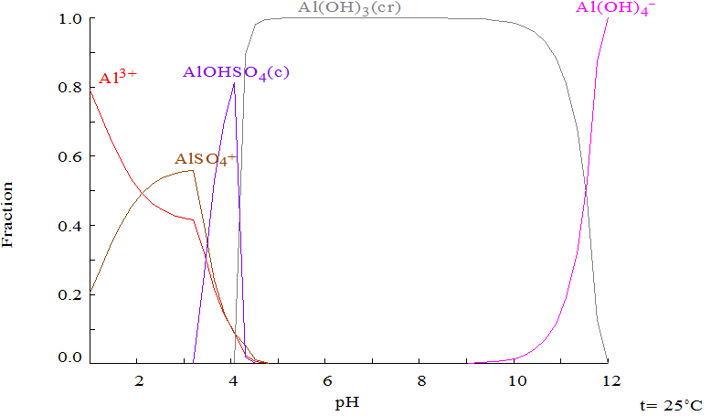  Figure 1A. Speciation of polymorphic Al complexes calculated by Medusa-Hydra. pH range 2 to 12, 5 minutes of treatment,  concentrations [NO3-]: 1.29 mM [SO 2-]: 3.14  4  mM and [Al3+]: 2 mM | 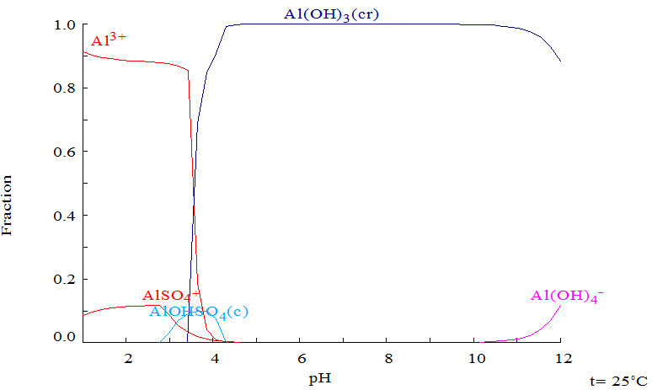  Figure 1B. Speciation of polymorphic Al complexes calculated by Medusa-Hydra. pH range 2 to 12, 60 minutes of treatment, [NO3-]  concentrations: 1.29 mM [SO 2-]: 3.14 mM and  4  [Al3+]: 25 mM

The aluminum concentration in the reactor was calculated by Faraday's Law (equation 9), resulting in 2680 mg/l, which decreases during the treatment, in the end it was quantified in the simulated solution by atomic absorption obtaining a value below the equipment quantification limit. Mouedhen [35] reported that during the early stages of electrocoagulation the concentration of aluminum increases and is subsequently reduced due to its participation in the formation of polymorphic species that generate Al (OH)3 (s).
m : l * t * M/ Z * F………. (9)

Where M is the molecular weight (g mol-1) of the dissolved metal, I is the current (A), t is the electrolysis time (s), Z is the number of electrons involved in the reaction and Faraday's F (96 485 C mol-1).

Kinetics of removal
The removal kinetics for Pb, Cu, Cd y Zn are presented in Table 1, and is fitted to a pseudo-first order model, and the equation describing is:
C (t) = C0 e-k t……….(10)
Where C0 is the rate of removal of heavy metal ions (mg l-1); T is the electrocoagulation time in hours and k the rate constant (h-1) [58]. The removal results obtained by electrocoagulation in the simulated mineral water were 78.7 to 100%, for this reason, it is necessary to couple it to another polishing treatment such as phytoremediation.

Table 1. Predicted parameters for the pseudo-first order removal rate of the metal mixture in
the electrocoagulation system
Heavy metals | CD (mA/cm2) | First - order model k(h-1)
Pb | 8 | 1.080
Cu | 8 | 1.372
Cd | 8 | 0.483
Zn | 8 | 1.658

Figure 2 shows the heavy metals removal kinetic. It can be noted that Cu and Zn following a similar behavior with metal hydroxide precipitate in the vicinity of the cathode [53, 55]. In the case of copper (Figure 2A), its removal started from a pH of 5.65 in the form of Cu(OH)2 (c) [34]. While the removal of Zn was in 3 hrs of treatment, the species formed are (Figure 2B): Zn2+,
ZnSO4, ZnOH + and Zn(OH)2(c). Works by Adhoum [46] and Al-Shannag [58], obtained similar removal percentages.
Lead precipitated prior Heidmann & Calmano [53] reported that some metals may exhibit this phenomenon and that the concentration decrease will continue as pH increases during electrochemical treatment. In Figure 2C it is observed that the precipitation was present due to the presence of the SO4 anion with which it becomes complexed. The removal process involved
- 2-
the species formed of Pb2+, PbSO4(c), PbOH+, Pb(OH)2, Pb(OH)3 , Pb(OH)4 .

In the case of cadmium the maximum removal is around 80% (Figure 2D) in 3 hours of electrochemical treatment. This can be explained using a Medusa-Hydra chemical program (Figure 3) where can be observed that Cd(OH)2(c) require to increase the pH until 9.5.

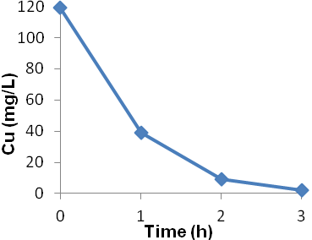  Figure 2A. Cu removal | 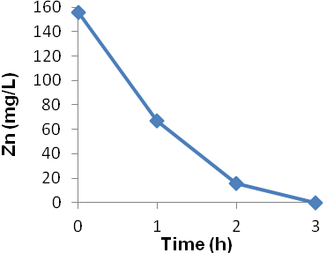  Figure 2B. Zn removal
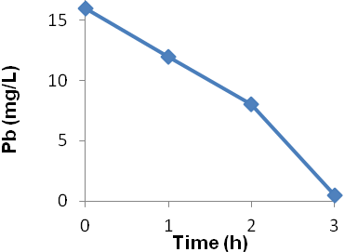  Figure 2C. Pb removal | 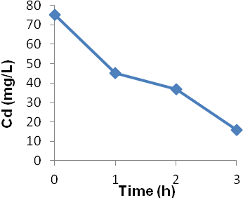  Figure 2D. Cd removal
Figure 2. Removal of Cu, Zn, Pb and Cd in simulated water during 180 minutes of the
electrocoagulation process with a current density of 8 mA/cm2, volume of 2L, pH: 5.27-5.81, concentrations [NO3-]: 1.29 mM, [SO 2-]: 3.14 mM, [Al3+]: 25 mM, [Cu2+]: 2.58 mM, [Zn2+]: 3.70
4
mM, [Pb2+]: 0.57 mM and [Cd2+]: 0.72 mM.

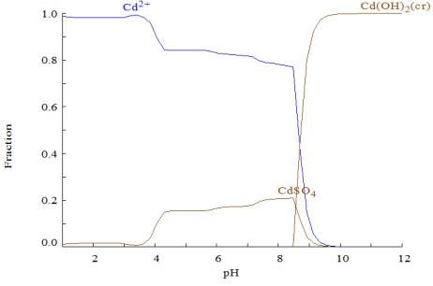
Figure 3. Specification diagram for Cd(OH)2 (c)
by Medusa-Hydra chemical program

The removal efficiency RE (%) in this system was calculated as a function of electrocoagulation time by equation (11).

RE (%) C0 - Cf / C0 * 100 .........(11)

Where: C0 = initial concentration of the metal Cf = final metal concentration

Figure 4 shows the percentage of removal of the metal ions (Cu2+, Cd2+, Pb2+ and Zn2+) which was increased with the time of electrocoagulation. Removal efficiencies were obtained up to 98.3% Cu, 78.7% Cd and 100% for Zn in 3 hrs. In the case of Pb, a 96.9% removal was obtained by precipitation prior to the electrocoagulation process and the reduction made by the electrochemical treatment. The concentration of the aluminum generated in the reactor was calculated at 2680 mg/l, which decreases during the treatment, Mouedhen [35] indicates that during the early stages of electrocoagulation the concentration of aluminum increases and subsequently reduces due to its participation in the formation of polymorphic species that give rise to Al(OH)3(s).

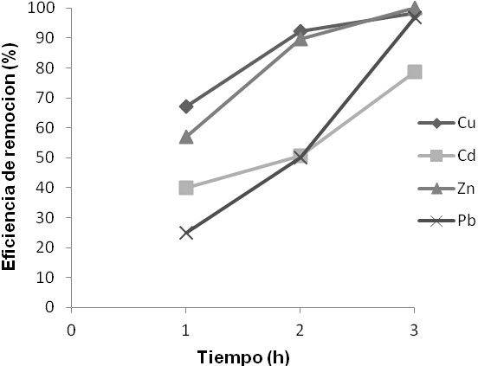
Figure 4. Effects of electrocoagulation time on Cu2+, Cd2+, Pb2+ and Zn2+ removal efficiency. Density of current (8mA/ cm2),volume of 2L, pH: 5.27 to 5.91 and 180 minutes of treatment

The energy consumed by electrochemical treatment was determined using: (U) cell voltage, (i) current, (t) electrocoagulation time [53, 54,60]. The energy consumed during the electrocoagulation treatment was 26 Kwh/m3.

E: U * i * t / V .......... (12)

Where: U = cell voltage (V)
i = current (A)
t = electrolysis time (h)
V = volume of solution (m3)

Phytoremediation

    - Determination of Exposure Tolerance for Typha latifolia L.

For the tolerance analysis the plants were exposed to 100% and dilutions to 75, 50, 25 and 12.5% of electrocoagulated water for 7 and 14 days, making daily observations. Significant differences (p <0.05, U of Mann-Whitney) were obtained for chlorophyll production at 14 days in all treatments. At dilutions of> 50% after 7 days, phytotoxic effects on macrophytes were observed (Figure 5A, B and C).

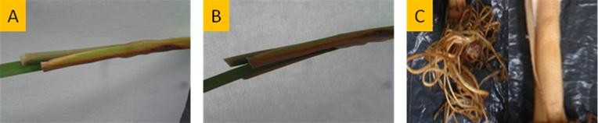
Figure 5. Typha latifolia phytotoxicity in treatments A(50%), B(75%) and C(100%)

The concentration of the electrocoagulated water metal mixture to which the Typhas were tolerant was at a dilution at 12.5% (mixture of: 1.25 mg/l of Cu, 9 mg/l of Cd, 0.2625 mg/l of Pb and Zn < the limit of quantification), after 7 days of exposure. Concentration at which no significant differences were found by ANOVA (p <0.05) between the values obtained for chlorophyll, carotene and their relation to the control plants (Figures 6A and 6B).

Ruíz [31] reported that Typha latifolia is tolerant to concentrations of the mixture of 0.309 mg/l of Cd and 23.60 mg/l of Zn present in the waste water of a mining company. Anning [61] worked with a mixture of 0.31 mg/l of Cu and 0.19 mg/l of Pb present in municipal wastewater and tested the tolerance of T. latifolia to these concentrations. Both works indicate the potential of the macrophytes in the removal of these four metals, all without showing any signs of phytotoxicity (chlorosis or wilt).

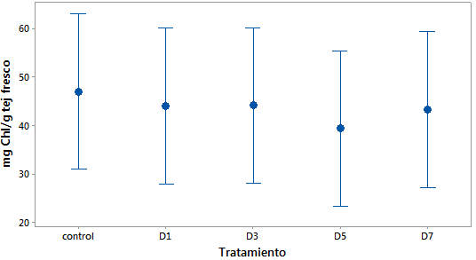  Figure. 6A. Concentration of chlorophylls and carotenes in Typha latifolia. * ANOVA P <0.05 and Dunnet's multiple range test. | 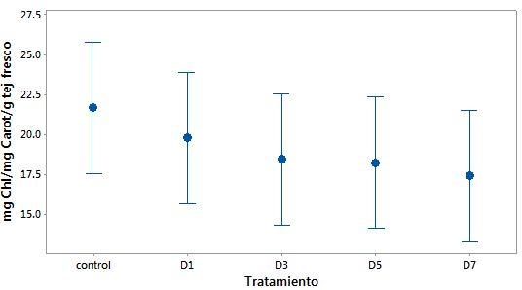  Figure. 6B. Concentration of chlorophylls / carotenes in Typha latifolia. ANOVA> 0.05 and Dunnet's multiple range test.

Kinetics of heavy metal removal

To the metal tolerant mixture for the plant, the kinetics of removal was performed. Figure 7A shows that Cu2+ a reduction of 20% at day 1 and subsequently remained constant, similar results were reported by Anning et al., 2013 with the removal of 33.84% Cu present in wastewater by Typha latifolia. The reduction of Pb concentration was gradual, obtaining a total removal at 7 days of 61.9%, close to that observed by Oquendo [62] when removing 62% lead solution at 2 ppm using the same macrophytes.

In Figure 7B increases in concentrations of both Zn and Cd (11 mg/l and 5 mg/l) respectively are observed, this may be due to desorption processes of both metals by the plant, the days of greatest desorption for both metals Were day 5 for zinc and day 7 for cadmium. Probably the increase of the concentration of both metals is due to the fact that the collection site of the Thypha is contaminated with these, Kabata-Pentias [63] mentions that such metals are associated in the soil with concentration range can reach up to 4832 mg/kg of Zn and 222 mg/ kg for Cd. In the phytoremediation system when exposed to the mixture with other metals the root could be saturated, which would lead to the desorption and increase of Zn-Cd in the water.

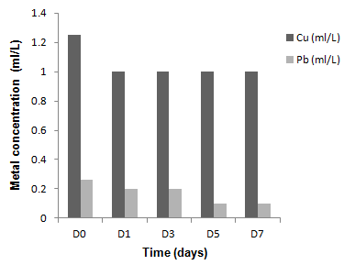 | 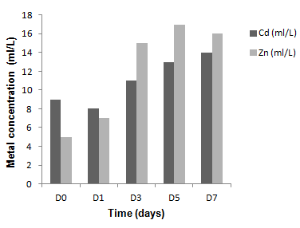
Figure. 7A. Concentrations of Cu and Pb in phytoremediation systems with Typha latifolia. | Figure. 7B. Concentration of Zn and Cd in  Typha latifolia.

Translocation Factor (FT)

To evaluate the ability of plants to translocate heavy metals from the root to aerial parts, the FT was calculated by aerial concentration/root concentration [28, 41, 64] we recall that the criterion for establishing that a plant has the translocation capacity of the metal in the vegetative structure is that FT> 1 metals [45]. During the treatment with the electrocoagulated mineral water the plants showed high values of FT (Table 2) showing the following trend of Pb > Zn> Cu > Cd translocation.

The higher values of lead in the treatment indicate an efficient transport capacity of the root metal to the aerial part of the plant and its probable accumulation in the plant [39, 65]. While Zn, Cu and Cd presented a TF <1, indicating that the mechanism of accumulation of these metals is the adsorption in the root [66].

Table 2. Translocation and Bioaccumulation Factor of metals in the leaf and root of Typha latifolia
 |  | Cu |  |  | Cd |  |  | Zn |  |  | Pb
 | BCFA | BCFR | FT | BCFA | BCFR | FT | BCFA | BCFR | FT | BCFA | BCFR | FT
D1 | 18 | 22 | 0.82 | 4.25 | 7 | 0.61 | 5.86 | 6 | 0.98 | 1485 | 1510 | 0.98
D3 | 10 | 29 | 0.34 | 3.09 | 6.27 | 0.49 | 2.73 | 2.80 | 0.98 | 1445 | 1365 | 1.06
D5 | 20 | 18 | 1.11 | 2.85 | 4.85 | 0.59 | 1.88 | 2.12 | 0.89 | 2820 | 2810 | 1.00
D7 | 13 | 22 | 0.59 | 2.43 | 5.07 | 0.48 | 1.44 | 2.38 | 0.61 | 2690 | 2570 | 1.05
Average | 15.25 | 22.75 | 0.72 | 3.15 | 5.80 | 0.54 | 2.98 | 3.32 | 0.86 | 2110 | 2063 | 1.02
BCFA: Bioaccumulation factor aerial/medium, BCFR: Bioaccumulation factor root: root/medium, FT: Translocation factor: aerial/root

Bioaccumulation Factor in leaves and roots (BCFA and BCFR)

In this study, higher values of BCF than FT were observed, indicating that the plant possesses phytoremediation and phytostabilization potential [67, 68]. The concentrations of BCF> 1 in both leaves and root (Table 2), same behavior as Ye [22] and Sasmaz [39]. The Pb is the one with the greatest accumulation in the vegetative structure.

The bioaccumulation factor in leaves (BCFA) of Typha latifolia L., presented high accumulation of Pb despite being cataloged of low mobility and accumulation in root [61,69]. The tendency of observed bioaccumulation was: Pb > Cu> Cd > Zn, very similar to that reported by Lyubenova [70].

The bioaccumulation of the metals in the roots was greater than those observed in the aerial parts, except for Pb (Figure 8), as follows: Pb > Cu > Cd > Zn, behavior probably due to a passive adsorption process And metal accumulation in the rhizosphere, as reported by Chandra & Yadav, [71] and Hazra [72].

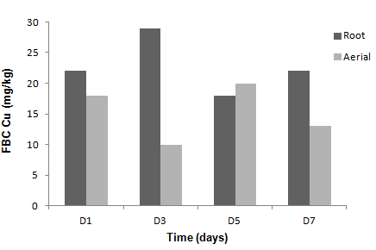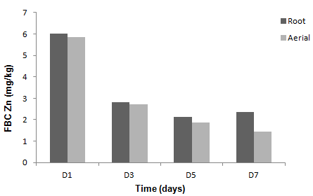
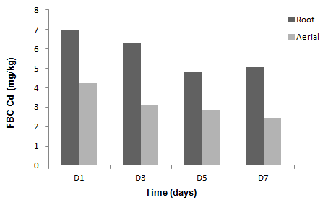
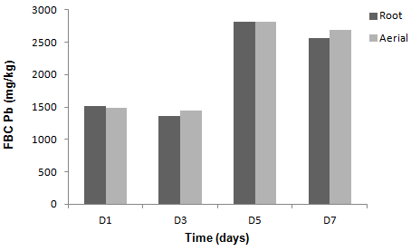

Figure 8. Bioaccumulation factor of Cu, Zn, Pb and Cd in leaf and root of Typha latifolia L., during 7 days of treatment

3.3 Electrocoagulation-Phytoremediation coupled system

The electrocoagulation process used in the treatment of simulated mineral water showed a good effectiveness in the removal of the metal mixture. Residual concentrations were treated by phytoremediation with Typha latifolia L., achieving on average an additional 2% removal (Table 3).

Table 3. Efficiency in the removal of the heavy metals by the coupled process of
Electrocoagulation and Phytoremediation.
Metal | Initial concentration (mg/l) | % Removal with Electrocoagulation | % Removal with Phytoremediation | % Removal of coupled system
Cu | 119 | 98.3 | 20 | 99.2
Cd | 75 | 78.7 | 11 | 81.3
Zn | 156 | 100 | -- | Desorption
Pb | 16 | 96.9 | 43 | 99.4

CONCLUSIONS

The probable mechanisms of elimination of the Cu, Cd, Pb and Zn mixture in a solution simulated to the mine shafts are: 1) in the vicinity of the cathode by direct reduction as metal hydroxides formed by the electrolysis of the cathode and 2) co-precipitated with aluminum hydroxide. The rates of removal during 180 minutes of electrochemical treatment achieved a 100% effectiveness in Zn, 98.3% Cu, 96.4 Pb and 78.7 Cd at a pH of 5.27, with a calculated energy consumption of 26 Kwh/m3.

The present study demonstrated that Typha latifolia is tolerant to residual concentrations of the electrocoagulated water metal mixture. The obtained BCF values indicate that the root of the macrophyte is appropriate for the phytostabilization and phytoaccumulation of the metals and that only the lead was translocated efficiently.

The phytoremediation system increased the removal of the metal mixture. The combination of electrochemical and phytoremediation processes is feasible in the treatment of wastewater containing the metals tested in this study.

Acknowledgements

The authors are also grateful to CONACyT, Laboratory of the Faculty Chemistry of the Universidad Autónoma del Estado de México and Center of Research in Sustainable Chemistry UAEM-UNAM for the materials and instrumentation used during the development of this study.

References
- Secretaria de Economía. 2014. La Minería. (9/Agosto/2014) http://www.economia.gob.mx/comunidad-negocios/mineria

- Cámara Minera de México. 2013. Informe anual 2013. (9/Agosto/2014) http://www.camimex.org.mx/index.php/secciones1/publicaciones/informe-anual/informe-anual-2013/

- Galdamez D. 2000. Ingeniería Ambiental y Medio Ambiente. htt://www.fortunecity.es/expertos/profesor/171/medioambiente.html.

- Hazrat A., E. Khan y M. Anwar Sajad. Phytoremediation of heavy metals—Concepts and applications. Chemosphere 91 (2013) 869–881.

- Alvarado, N.X. y Domínguez, S.L. Remoción de metales pesados por métodos fisicoquímicos presentes en agua proveniente de una industria minera. Revista Sistemas Ambientales, Vol. 5, No. 1, (2012) 27 – 40.

- Tejada, C., Villabona, A., Garcés L. Adsorción de metales pesados en aguas residuales usando materiales de origen biológico. Tecno Lógicas, vol. 18, No. 34 (2014) 109-123.

- Erentürk, S. y Malkoç, E. Removal of lead(II) by adsorption onto Viscum album L.: Effect of temperature and equilibrium isotherm analyses. Appl Surf Sci, 253 (2007) 4727-4733.

- Gadd, G.M. Biosorption: critical review of scientific rationale, environmental importance and significance for pollution treatment J Chem Technol Biot 84 (2009) 13-28.

- Cantera L.A. 2013. Automatización del proceso de tratamiento de agua pluvial por el método de electrocoagulación. Tesis de Ingeniería. Escuela Superior de Ingeniería Mecánica y eléctrica, IPN.

- Zaroual, Z., H. Chaair, A.H . Essadki, K. El Ass and Azzi, M. Optimizing the removal of trivalent chromium by electrocoagulation using experimental design, Chemical Engineering Journal, vol. 148, No. 2-3 (2009) 488- 495.

- Meas Y., J.A Ramirez, M.A. Villalon, and T.W Chapman. Industrial wastewaters treated by electrocoagulation, Electrochimica Acta, vol. 55, No. 27 (2010) 8165-8171.

- Holt P. K., G. W. Barton and C. A Mitchell. The future for electrocoagulation as a localized water treatment technology. Chemosphere Vol.59, No. 3 (2005); p.355–367.

- Martínez V.J. 2010. Remoción de As, F, Cr, Pb y Cd del agua subterránea por el proceso de electrocoagulación. Tesis Maestría, CINVESTAV.

- Jiménez E. y E. Rangel. 2011. Remoción de metales pesados en una muestra modelo mediante un proceso electroquímico. Tesis de Ingeniería Química, Facultad de Ciencias Químicas, Universidad de Veracruz.México.

- Mercado, D.I., G. González, H. Valencia. 2013. Remoción de Níquel y DQO presente en aguas residuales de la industria automotriz mediante electrocoagulación. Revista EIA. Colombia.

- Cañizares, P., M. Carmona, J. Lobato, F. Martínez, M. A. Rodrigo. Electrodissolution of Aluminum Electrodes in Electrocoagulation Processes. Ind. Eng. Chem. Res. (2005) 4178-4185.

- Hossein, S.Naseri, A. Mesdaghinia, E. Bazrafshan. Performance evaluation of electrocoagulation process for removal ofchromium (vi) from synthetic chromium solutions using iron and aluminum electrodes. Turkish J. Eng. Env. Sci. 32 (2008), 59 – 66.

- Al Aji B., Y. Yavuz, A. Savas_ Koparal. Electrocoagulation of heavy metals containing model wastewater using monopolar iron electrodes. Separation and Purification Technology 86 (2012) 248–254.

- Akyol, Abdurrahman. Treatment of paint manufacturing wastewater by electrocoagulation. Desalination 285 (2012) 91–99.

- Prica M., S. Adamovic, B. Dalmacija, L. Rajic, J. Trickovic, S. Rapajic, M. Becelic-Tomin. 2014. The electrocoagulation/flotation study: Theremoval of heavy metals from the waste fountain solution.

- Cho, C., Yavuz-Corapcioglu, M., Park, S., Sung, K. Effects of Grasses on the Fate of VOCs in Contaminated Soil and Air. Water, Air, & Soil Pollution (2008) 187:243-250.

- Ye, Z., A. J. Bakers, M. H. Wong and A. J. Willis. Zinc, lead and cadmium tolerance, uptake and accumulation by Typha latifolia. New Phytol. (1997), 136, 469-480.

- Padmavathiamma, P. K., Li, L. Y. Phytoremediation Technology: Hyper-accumulation Metals in Plants. Water, Air, & Soil Pollution (2007) 184: 105-126.

- Dordio A., C. Duarte., M. Barreiros., A.J. Carvalho., A.P. Pinto., C. da Costa. Toxicity and removal efficiency of pharmaceutical metabolite clofibric acid by Typha spp. – Potential use for phytoremediation?. Bioresource Technology (2009) 100. 1156–1161.

- Klinka, A., A. Macioła, M. Wisłockab, J. Krawczykc. Metal accumulation and distribution in the organs of Typha latifolia L. (cattail) and their potential use in bioindication. Limnologica 43 (2013) 164–168.

- Teuchies, J., S. Jacobs, L. Oosterlee, L. Bervoets and P. Meire. Role of plants in metal cycling in a tidal wetland: Implications for phytoremidiation. Science of the Total Environment (2013) 146–154.

- Chandra V., N. Singh, R.P. Singh and D.P. Singh. Rhizoremediation potential of spontaneously grown Typha latifolia onfly ash basins: Study from the field. Ecological Engineering 71 (2014) 722–727.

- Zohra, B. S., X. Laffray, A. Ashoour, H. Ayadi, L. Aleya. Metal accumulation and distribution in the organs of Reeds andCattails in a constructed treatment wetland (Etueffont, France). Ecological Engineering (2014) 64. 1–17.

- Fernandes, J.C and F.S. Henriques. Metal levels in soils and cattail (Typha latifolia L.) plants in a pyrites mine area at Lousal, Portugal. Intern. J. Environmental Studies, (1990). Vol. 36, pp. 205-210.

- Lai H.Y, K.W. Juang, Z.S. Chen. Large area experiment on uptake of metals by twelve plants growing in soils contaminated with multiple metals. Int J Phytorem 12(2010) 785–797.

- Ruiz, M R. González, J. A. Barrera, G. Chávez, E. Ramírez, M. C. Durán. Remoción de Cd y Zn de una corriente acuosa de una empresa minera usando humedales artificiales. Tecnol. Ciencia Ed. (IMQ). 25 (2010) 27-34.

- Cano C., A. Amaya, G. Roa, C. Barrera and F. Ureña. An integrated electrocoagulation-phytoremediation process for the treatment of mixed industrial wastewater. International Journal of Phytoremediation, 12 (2010) 772–784.

- Linares, C. Barrera, G. Roa, F. Ureña. Remoción de contaminantes biorefractarios en aguas residuales industriales mediante métodos electroquímicos. Quimera, vol. 10, núm. 1 (2008), 1-15.

- Heidmann y W. Calmano. Removal of Zn(II), Cu(II), Ni(II), Ag(I) and Cr(VI) present in aqueous solutions by aluminium electrocoagulation. Journal of Hazardous Materials 152 (2008) 934–941.

- Mouedhen, G., M. Feki, M. De Petri, H.F. Ayedi. Behavior of aluminum electrodes in electrocoagulation process. Journal of Hazardous Materials 150 (2008) 124–135.

- Merzouka, B., B. Gourichb, A. Sekkic, K. Madanid, M. Chibane. Removal turbidity and separation of heavy metals using electrocoagulation electroflotation technique. A case study. Journal of Hazardous Materials 164 (2009) 215–222.

- Sistema Estatal de Aéreas Naturales Protegidas en Estado de México. 2014. http://areasnaturales.edomex.gob.mx/alameda_poniente.

- Murashige, T. and Skoog, F. A revided medium for rapid growth and bioassay with tobacco tissue culture. Physiologycal plantarum. 15(1962) 473-497.

- Sasmaz A., E. Obek, H. Hasar. The accumulation of heavy metals in Typha latifolia L. grown in a stream carrying secondary effluent. Ecological engineering 33 (2008) 278–284.

- Medina K.D. and Y. Montano. 2014. Determinación del factor de bioconcentración y traslocación de metales pesados en el juncus arcticus willd. y cortaderia rudiuscula stapf, de áreas contaminadas con el pasivo ambiental minero alianza - ancash 2013. Tesis Ingenieria Ambiental. Peru.

- Romero, J., A. Amaya, P. Balderas, G. Roa, N. Gonzalez and M.A. Balderas. Tolerance and hyperaccumulation of a mixture of heavy metals (Cu, Pb, Hg, and Zn) by four aquatic macrophytes. International Journal of Phytoremediation (2017), VOL. 19, No. 3, 239–245.

EPA (United States. Environmental Protection Agency) 1997. Protecting Coastal Waters from Nonpoint Source Pollution. In: U.S. Environmental Protection Agency. Washington D.C. USA. 841-F-96-004E.

- Ali, H., E. Khan, M. Anwar Sajad. Phytoremediation of heavy metals—Concepts and applications. Chemosphere 91 (2013) 869–881.

- Deng,H., Z.H. Ye, M.H. Wong. Accumulation of lead, zinc, copper and cadmium by 12 wetland plant species thriving in metal-contaminated sites in China. Environmental Pollution 132 (2004).

- Ruiz, E.A., and M. A. Armienta. Acumulación de arsénico y metales pesados en maíz en suelos cercanos a jales o residuos mineros. Rev. Int. Contam. Ambie. 28 (2) 103-117, 2012

- Adhoum, N., L. Monser, N. Bellakhal, J.E. Belgaied. Treatment of electroplating wastewater containing Cu2+,
Zn2+ and Cr(VI) by electrocoagulation. Journal of Hazardous Materials (2004) 207–213.

- Hanay, Ö., H. Hasar. Effect of anions on removing Cu2+, Mn2+ and Zn2+ in electrocoagulation process using aluminum electrodes. Journal of Hazardous Materials 189 (2011) 572–576.

- Emamjomeh, M., and M. Sivakumar. Review of pollutants removed by electrocoagulation and electrocoagulation/flotation processes. Journal of Environmental Management 90 (2009) 1663–1679.

- Yıldız, Y.S., A.S. Koparal, and B. Keskinler. Effect of initial pH and supporting electrolyte on the treatment of water containing high concentration of humic substances by electrocoagulation. Chemical Engineering Journal 138 (2008) 63–72

- Eiband, M., K. C. Trindade, K. Gama, J. Vieira de Melo, C.A. Martinez-Huitle, S. Ferro. Elimination of Pb2+ through electrocoagulation: Applicability of adsorptive stripping voltammetry for monitoring the lead concentration during its elimination. Journal of Electroanalytical Chemistry 717-718 (2014) 213–218.

- Piña, M., M. Domínguez, R. González, F. Prieto, A. Guevara, J.E. García . Revisión de variables de diseño y condiciones de operación en la electrocoagulación. Rev. Mex. Ing. Quím vol.10 no.2 (2011).

- Jun Lu, Yan Li, Mengxuan Yin, Xiaoyun Ma, Shengling LinRemoving heavy metal ions with continuous aluminum electrocoagulation: A study on back mixing and utilization rate of electro-generated Al ions. Chemical Engineering Journal 267 (2015) 86–92.

- Heidmann, W. Calmano. Removal of Ni, Cu and Cr from a galvanic wastewater in an electrocoagulation system with Fe- and Al-electrodes. Separation and Purification Technology 71 (2010) 308–314.

- Pociecha, M., Domen Lestan. Using electrocoagulation for metal and chelant separation from washing solution after EDTA leaching of Pb, Zn and Cd contaminated soil. Journal of Hazardous Materials 174 (2010) 670–678.

- De Mello Ferreira, M. Marchesiello, P.X. Thivel. Removal of copper, zinc and nickel present in natural water containing Ca2+ and HCO3 ions by electrocoagulation. Separation and Purification Technology 107 (2013) 109–117.

- Rincon, G.J., E. La Motta. Simultaneous removal of oil and grease, and heavy metals from artificial bilge water using electro-coagulation/flotation. Journal of Environmental Management 144 (2014).

- Bazrafshan, E., Mahvi, A.H., Zazouli, M.A., 2011. Removal of zinc and copper from aqueous solutions by electrocoagulation technology using iron electrodes. Asian J. Chem. 23 (12).

- Al-Shannag, M., Z. Al-Qodah, K. Bani-Melhem, M. Rasool Qtaishat, M. Alkasrawi. Heavy metal ions removal from metal plating wastewater using electrocoagulation: Kinetic study and process performance. Chemical Engineering Journal 260 (2015) 749–756.

- Cañizares, P., C. Jiménez, F. Martínez, M.A. Rodrigo, C. Sáez. The pH as a key parameter in the choice between coagulation and electrocoagulation for the treatment of wastewaters. Journal of Hazardous Materials 163 (2009) 158–164.

- Akbal F., and S. Camcı. Copper, chromium and nickel removal from metal plating wastewater by electrocoagulation. Desalination 269 (2011) 214–222.

- Anning, A., P. E. Korsah and P. Addo-Fordjour. Phytoremediation of Wastewater with Limnocharis Flava, Thalia Geniculata and Typha Latifolia in Constructed Wetlands. International Journal of Phytoremediation, 15:452–464, 2013.

- Oquendo, Renato. 2016. Evaluación de thypa latifolia en la absorción de plomo y propuesta de fitorremediación de aguas residuales con metales pesados en la laguna de Yahuarcocha. Tesis Maestría Gestión ambiental en la industria. Ecuador.

- Kabata-Pendias, A. Trace Elements in Soils and Plants. Fourth Edition. CRC Press Taylor & Francis Group. EUA. 2011.

- Maddison, M., T. Mauring, K. Remm, M. Lesta, Ü. Mander. Dynamics of Typha latifolia L. populations in treatment wetlands in Estonia. Ecological engineering 3 5 (2009) 258–264.

- Lyubenova L., P. Schröder. 2011. Plants for waste water treatment – Effects of heavy metals on the detoxification system of Typha latifolia. Bioresource Technology 102 (2011) 996–1004.

- Chandra, R., S.Yadav. Potential of Typha angustifolia for phytoremediation of heavy metals from aqueous solution of phenol and melanoidin. Ecological Engineering 36 (2010) 1277–1284.

- Mishra VK, Upadhaya AR, Pandey SK, Tripathy BD. Concentration of heavy metals in aquatic macrophytes from two small rivers polluted by urban, agricultural, and textile industry sewages SW Poland. Arch Environ Cont Toxicol (2007) 53:198–206

- Grisey E, Laffray X, Contoz O, Cavalli E, Mudry J, Aleya L. The Bioaccumulation Performance of Reeds and Cattails in a Constructed TreatmentWetland for Removal of HeavyMetals in Landfill Leachate Treatment (Etueffont, France). Water Air Soil Pollut (2012) 223:1723–1741.

- Gallego, S., L. Pena, R.A. Barcia, C.E. Azpilicueta, M.F. Iannone, E.P. Rosales, M.S. Zawoznik, M.D. Groppa, M.P. Benavides. Unravelling cadmium toxicity and tolerance in plants: Insight into regulatory Mechanisms. Environmental and Experimental Botany 83 (2012) 33– 46

- Lyubenova, L.,, P. Katarina Vogel-Miku, K. Mezek, P.Vavpeti, N. Grlj, M. Regvar, P. Pelicon, and P. Schroder. The fate of arsenic, cadmium and lead in Typha latifolia: A case study on the applicability of micro- PIXE in plant ionomics. Journal of Hazardous Materials 248– 249 (2013) 371– 378.

- Chandra, R., and S. Yadav. Phytoremediation of Cd, Cr, Cu, Mn, Fe, Ni, Pb and Zn from aqueous solution using Phragmites cummunis, Typha angustifolia and Cyperus esculentus. International Journal of Phytoremediation, 13:580–591, (2011).

- Hazra, M., K. Avishek, and G. Pathak. Phytoremedial potential of typha latifolia, eichornia crassipes and monochoria hastata found in contaminated water bodies across ranchi city (India). International Journal of Phytoremediation, 17: 835–840, (2015).

RESULTADOS NO PUBLICADOS

    - Tasa de Crecimiento Relativo

La tasa de crecimiento relativo (TCR) se define como el incremento de biomasa por unidad de tiempo (Antúnez et al., 2001). Es ampliamente utilizada por su influencia en la producción de biomasa y como indicador de daño fisiológico de la planta en consecuencia de la acumulación de metales (Mufarrage, 2012). Fue calculado para cada día de tratamiento (1, 3, 5 y 7 respectivamente), en base al secado de las tres plantas utilizadas en los sistemas de fitorremediación con una biomasa total de 90±10g. La TCR (g.g-1 de peso seco.d-1) se calculado según la ecuación de Olguín et al., (2007):

TCR (día-1) = (Ln Pf – Ln Pi) / ∆t
Donde: Pf y Pi son pesos secos al inicio y final del experimento y ∆t es el periodo de tiempo del experimento.

Al final de 7 días de tratamiento se observo que la cantidad de biomasa en el sistema al 12.5% del agua electrocoagulada disminuyo gradualmente (Tabla.8) ocasionado por la acumulación de metales en la estructura vegetativa (Mufarrage, 2012; Cano, 2014; Rodríguez, 2016), no obstante estas variaciones de peso no fueron significativas (ANOVA P > 0.05).

Tabla 8. Tasa de crecimiento relativo (TCR) en peso de
Typha latifolia L., durante la cinética de remoción.
Tratamiento | TCR (g.g-1 de peso seco.d-1)
D1 | 5.551
D3 | 1.834
D5 | 1.094
D7 | 0.786

Contenido de Agua

El contenido relativo de agua (CRA) es otro parámetro indicativo de la tolerancia de la planta, ya que puede ser alterado bajo estrés por la presencia de los metales pesados (Ruíz, 2010). El tratamiento de fitorremediación (Fig.11) con Typha latifolia L., con dilución al 12.5% de agua electrocoagulada con las concentraciones de Pb (0.262 ml/L), Cu (1.25 ml/L), Cd (9 ml/L) y Zn (5 ml/L); presento nuevamente una disminución (día 3) para posteriormente aumentar, dichos cambios no generaron un variación significativa (ANOVA P>0.05). La presencia de metales en las plantas pueden reducir el potencial hídrico y la tasa de transpiración, también puede aumentar la resistencia al transporte difusivo, impactando significativamente la absorción de nutrientes y agua por la planta (Chatterjee & Chatterjee, 2000, Fediuc y Erdei, 2002; Xiang et al., 2009).

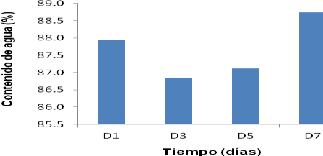

Fig. 11 Contenidode agua para Typha latifolia
duranta cineticas de remoción

CONCLUSIONES

- Los probables mecanismos de eliminación de la mezcla de Cu, Cd, Pb y Zn en una solución simulada a los pozos de la mina son: 1) en la proximidad del cátodo por reducción directa como hidróxidos metálicos formados por la electrólisis del cátodo y 2) co -precipitado con hidróxido de aluminio. Las velocidades de eliminación durante 180 minutos de tratamiento electroquímico alcanzaron una eficacia del 100% en Zn, 98,3% Cu, 96,4 Pb y 78,7 Cd a un pH de 5,27, con un consumo de energía calculado de 26 Kwh / m3.

- El presente estudio demostró que Typha latifolia es tolerante a las concentraciones residuales de la mezcla de metal de agua electrocoagulada. Los valores de FBC obtenidos indican que la raíz de la macrófita es apropiada para la fitostabilización y la fitoacumulación de los metales y que sólo el plomo se translocó eficientemente.

- El sistema de fitorremediación aumentó la eliminación de la mezcla metálica. La combinación de procesos electroquímicos y fitorremediación es factible en el tratamiento de aguas residuales que contienen los metales probados en este estudio.

CONGRESOS

  - II Simposium de Ciencias Ambientales (1 de Diciembre 2014). Tecnológico de Estudios Superiores de Jocotitlán.
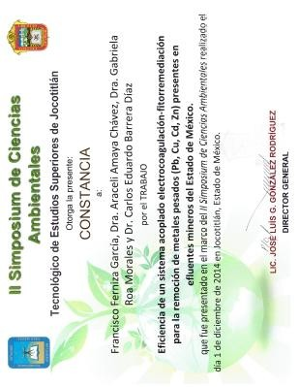

  - XIV Congreso Internacional y XX Congreso Nacional de Ciencias Ambientales (3- 5 Junio 2015). Benemérita Universidad Autónoma de Puebla.
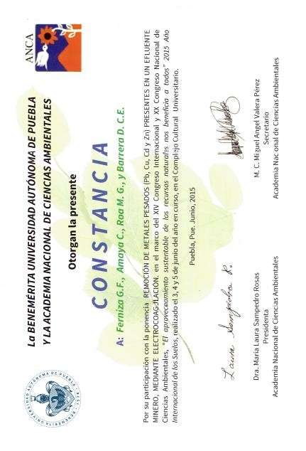

  - XXXI Congreso Nacional de la Sociedad Mexicana de Electroquímica y 9th Meeting of the Mexican Section of the Electrochemical Society. (30 Mayo a 3 Junio del 2016). Universidad Autónoma de Nuevo León.
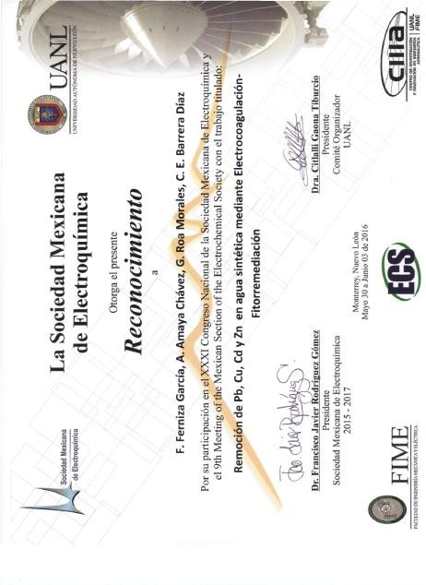

  - XV Congreso Internacional y XXI Congreso Nacional de Ciencias Ambientales (15- 17 Junio 2016). Instituto Tecnológico del Valle de Oaxaca.
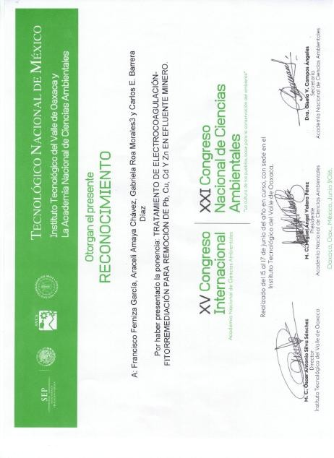

BIBLIOGRAFÍA

• Cámara Minera de México. 2013. Informe Anual 2013. Letra Impresa GH. México.

• Secretaria de Economía. 2014. La Minería. http://www.economia.gob.mx/comunidad- negocios/mineria

• Instituto Nacional de Estadística y Geografía. 2013. La minería en México. Serie Estadísticas Sectoriales.146 p.

• Cámara Minera de México. 2013. Informe anual 2013. http://www.camimex.org.mx/index.php/secciones1/publicaciones/informe-anual/informe-anual- 2013/

• Secretaria de Economía. 2013. Reporte de coyuntura de la industria minero-metalúrgica mexicana. http://www.economia.gob.mx/files/comunidad_negocios/industria_comercio/reported_coyuntura_ mineria_nacional

• García Ilse (2015). Mineras: ¿Impunidad con permiso del estado? http://www.sinembargo.mx/01-05-2015/1329409 (16/Oct/2015)

• Behre Dolbear (2014). Ranking of contries for mining investment. http://www.dolbear.com/news-resources/documents (4/Nov/2014).

• Guadarrama, Jorge. (2014) ¿Hacia dónde va la industria minera de México? Forbes-México. http://www.forbes.com.mx/hacia-donde-va-la-industria-minera-de-mexico/ (11/Nov/2014).

• Guillén, A. (2013). Embajada canadiense encubrió a minera vinculada a asesinato de Marino Abarca.
http://www.proceso.com.mx/?p=341143 (21/Oct/2015)

• Lucas N. 2014. Wirikuta: la historia no contada de un conflicto minero http://www.elfinanciero.com.mx/archivo/wirikuta-la-historia-no-contada-de-un-conflicto- minero.html (17/Oct/ 2015)

• Vértiz de la Fuente C. 2014. Documenta Vilchez la lucha huichol contra las mineras. http://www.proceso.com.mx/?p=373483 (18/Oct/2015)

• Pérez, M. 2015. Tribunal se niega a cumplir resolución en conflicto con minera en Durango: ejidatarios.
http://www.jornada.unam.mx/ultimas/2015/01/22/tribunal-se-niega-a-cumplir-resolucion-en- conflicto-con-minera-en-durango-ejidatarios-1915.html (21/Oct/2015)

• Ramírez, E. 2011. Para las mineras, otro buen año pero sin equidad para trabajadores. Revista Fortuna.
http://revistafortuna.com.mx/contenido/2011/02/17/para-las-mineras-otro-buen-ano-pero-sin- equidad-para-trabajadores/ (4/Nov/2014)

• Flores, N. 2008.inseguridad laboral en Cananea. Revista Fortuna. http://revistafortuna.com.mx/contenido/2008/01/15/inseguridad-laboral-en-cananea/ (4/Nov/2014)

• González, S. 2013. México, uno de los países de AL con más problemas con mineras: Cepal. La Jornada.
http://www.jornada.unam.mx/2013/10/20/economia/024n1eco (4/Nov/2014)

• Carrillo, S.V. 2013. El impacto social y ambiental de la minería en México. México Social. http://blectores.mexicosocial.org/2013/06/el-impacto-social-y-ambiental-de-la-mineria-en-mexico/ (4/Nov/2014)

• Organización Internacional del Trabajo. (1991). Seguridad y salud en minería a cielo abierto. 1er
edición, Ginebra Suiza.

• Acosta W. (2014). Minería y efectos en la salud: una revisión bibliométrica. Tesis de maestría Universidad Nacional de Colombia, Colombia.

• Alianza Mundial de Derecho Ambiental (ELAW). 2010. Guía para Evaluar EIAs de proyectos mineros. Oregon. U.S.A. 132 pg.

• Banco Interamericano de Desarrollo (BID). 2013. Gestión del impacto de la explotación minera a cielo abierto en América Latina.

• Oyarzun R., P. Higueras, J. Lillo. 2011. Minería Ambiental una introducción a los impactos y su remediación. Ed. GEMM, España.

• Enciso, A. 2011. Actividad minera, veta de desastre ambiental. La Jornada. http://www.jornada.unam.mx/2011/12/30/index.php?section=sociedad&article=036n1soc (15/Nov/2014)

• Rodríguez, A. 2013. Minería salvaje. Proceso. http://www.proceso.com.mx/?p=361133 (15/Nov/2014)

• Villalpando, R. Ejidatarios de Chihuahua exigen revisar caso de la minera Dolores. La Jornada. http://www.jornada.unam.mx/2011/12/31/estados/024n1est (15/Nov/2014)

• Olson, G. 2011. Viven en la minera San Xavier el temor a cielo abierto. Excélsior. http://www.excelsior.com.mx/2011/05/17/nacional/737299 (15/Nov/2014)

• Tiznado, C. 2013. Oculto minera gigantesco derrame de cianuro. Dossier Político. http://www.dossierpolitico.com/vernoticiasanteriores.php?artid=133447&relacion=dossierpolitico& criterio=cen (15/Nov/2014)

• Miranda, F. f. Larios, R. Alanís. 2014. En Sonora, “peor desastre” ambiental minero. Milenio. http://www.milenio.com/estados/derrame_Sonora-contaminacion_rio_Sonora- derrame_minero_0_361763832.html(15/Nov/2014)

• Enciso, A. 2014. “Descuido” de la empresa, causa del derrame en Sonora: SEMARNAT. L a Jornada. http://www.jornada.unam.mx/2014/08/27/politica/003n1pol (15/Nov/2014)

• Jiménez, M. 2014. Sonora: ahora descarrila tren con ácido sulfúrico de Grupo México. La Jornada. http://www.proceso.com.mx/?p=380449 (15/Nov/2014)

• Maldonado, S. y Enciso, A. 2014. Emergencia ambiental en Durango por mina que derramo cianuro. La Jornada. http://www.jornada.unam.mx/2014/08/14/sociedad/038n1soc (15/Nov/2014)

• CEMDA. (2014). Proyecto minero propuesto podría extraer 350 millones de toneladas de arena fosfática del fondo marino en BCS. Centro Mexicano de Desarrollo Ambiental. http://www.cemda.org.mx/10/proyecto-minero-propuesto-podria-extraer-350-millones-de-
toneladas-de-arena-fosfatica-del-fondo-marino-en-bcs/ (15/Nov/2014)

• Enciso, A. (2015) alertan de graves daños al medio marino con proyecto minero Don Diego en BCS.
http://www.jornada.unam.mx/2015/04/15/sociedad/035n2soc (21/Oct/2015)

• Morales T.A. (2012). La mina Caballo Blanco no operara en Veracruz, asegura Javier Duarte. http://www.jornada.unam.mx/2012/02/27/estados/030n1est (21/Oct/2015)

• Carabias, J. (2013). El proyecto minero Caballo Blanco. http://www.afectadosambientales.org/mina-caballo-blanco/ (21/Oct/2015)

• Porta, J., M. López-Acevedo, C. Ronquero. 1999. Edafología para la agricultura y el medio ambiente. Ed. Mundi-Prensa. España, 849 pg.

• Vante, N. 2003. Electroquímica y electrocatálisis. , Alonso-Vante, Vol. Ia, Primera edición virtual y en papel, e-libro.net, Buenos Aires, mayo de 2003.

• Barrera C., B. Bilyeu, G. Roa, L. Bernal. 2011. Physicochemical Aspects of Electrocoagulation. Separation & Purification Reviews, 40: 1, 1-24.

• Hani M.A. 2009. Utilización de un sistema hibrido basado en filtración con membrana y electrodooxidación avanzada para depurar efluentes complejos. Tesis de Ingeniería. Facultad de Ingeniería, Universidad de Concepción. Uruguay.

• Cantera L.A. 2013. Automatización del proceso de tratamiento de agua pluvial por el método de electrocoagulación. Tesis de Ingeniería. Escuela Superior de Ingeniería Mecánica y eléctrica, IPN.

• Abbas, F.M., H.K. Lim, Y. Yusup, T. Teng, M. Bakar, K.S. Cheah. 2013. Treatment of Terasil Red R and Cibacron Red Rwastewater using extracted aluminium from red earth:factorial design. J. Environ. Manage. 122, 121–129.

• Gu, Z., Z. Liao, M. Schulz, J.R. Davis, J.C. Baygent, J. Farrell. 2009. Estimating dosing rates and energy consumption forelectrocoagulation using iron and aluminum electrodes. Ind.Eng. Chem. Res. 48 (6), 3112–3117.

• Kabdas I., T. Arslan, T. Ölmez-Hancı, I. Arslan-Alaton, O. Tünay. 2009. Complexing agent and heavy metal removals frommetal plating effluent by electrocoagulation with stainlesssteel electrodes. J. Hazard. Mater. 165 (1–3), 838–845.
35
• Piña M. A. Domínguez, C.A. González, F. Prieto, A. Guevara y J.E. García. 2011. Revisión de variables de diseño y condiciones de operación en la electrocoagulación. Rev. Mex.Ing. Quím. vol.10 no.2. México.

• Zodi, S., O Potier, F. Lapicque and J. Leclerc, 2010. “Treatment of the industrial wastewaters by electrocoagulation: Optimization of coupled electrochemical and sedimentation processes”, Desalination, vol. 261, No. 1-2 (October), pp. 186-190

• Morales Posada N.B., Acosta Niño G.E. 2010. Sistema de electrocoagulación como tratamiento de aguas residuales galvánicas. Ciencia e Ingeniería Neogranadina 20, 33–44.

• Meas Y., J.A Ramirez, M.A. Villalon, and T.W Chapman,. 2010. Industrial wastewaters treated by electrocoagulation, Electrochimica Acta, vol. 55, No. 27 (November), pp. 8165-8171

• Zaroual, Z., H. Chaair, A.H . Essadki, K. El Ass and Azzi, M. 2009. Optimizing the removal of trivalent chromium by electrocoagulation using experimental design, Chemical Engineering Journal, vol. 148, No. 2-3 (May), pp. 488-495

• Rivera, M. L., A.Domínguez, M. Soberanis, S. Castrejón y J.García. 2009. La electrocoagulación (EC): una alternativa para el tratamiento de agua contaminada con Arsénico. Gaceta del IMTA (Instituto Mexicano de Tecnología del Agua). Num. 21. México.

• Mercado, D.I., G. González, H. Valencia. 2013. Remoción de Níquel y DQO presente en aguas residuales de la industria automotriz mediante electrocoagulación. Revista EIA. Colombia.

• Martínez V.J. 2010. Remoción de As, F, Cr, Pb y Cd del agua subterránea por el proceso de electrocoagulación. Tesis Maestría, CINVESTAV.

• Holt P. K., G. W. Barton and C. A Mitchell. 2005. The future for electrocoagulation as a localized water treatment technology. Chemosphere Vol.59, No. 3 (apr. 2005); p.355–367.

• Chou, W.; Wang, C.; Chang, W. and Chang, S. 2010. Adsorption treatment of oxide chemical mechanical polishing wastewater from a semiconductor manufacturing plant by electrocoagulation, Journal of Hazardous Materials, vol. 180, No. 1-3 (August), pp. 217-224.

• Pantoja, E.T. 2012. Aplicación de electrocoagulación y floculación sobre el tratamiento del drenaje ácido de minas de carbón. Tesis. Universidad del Valle. Colombia.
•
• Piña, M., Domínguez, M., González, R., Prieto, F., Guevara, A., García, J.E. 2011. Revisión de variables de diseño y condiciones de operación en la electrocoagulación. Rev. Mex. Ing. Quím vol.10 no.2 México ago. 2011.
•
• Hanay, Ö. and Hasar, H. 2011. Effect of anions on removing Cu2+, Mn2+ and Zn2+ in electrocoagulation process using aluminum electrodes, Journal of Hazardous Materials, vol. 189, No. 1-2 (May), pp. 572- 576.

• Prica M., S. Adamovic, B. Dalmacija, L. Rajic, J. Trickovic, S. Rapajic, M. Becelic-Tomin. 2014. The electrocoagulation/flotation study: Theremoval of heavy metals from the waste fountain solution.

• Al Aji B., Y. Yavuz, A. Savas_ Koparal. 2012. Electrocoagulation of heavy metals containing model wastewater using monopolar iron electrodes. Separation and Purification Technology 86 (2012) 248–254.

• Wen-Jang Chen , Wen-Ta Su, Hsiu-Ying Hsu. 2012. Continuous flow electrocoagulation for MSG wastewater treatment using polymer coagulants via mixture-process design and response-surface methods. Journal of the Taiwan Institute of Chemical Engineers 43 (2012) 246–255.

• Barrera, C., V. Lugo, G. Roa, R. Natividad, S.A. Martínez. 2011. Enhancing the electrochemical Cr (VI) reduction in aqueous solution. Journal of Hazardous Materials 185 (2011) 1362–1368
36.

- Instituto Nacional de Ecología (INE). 2002. Tecnologías de remediación para suelos contaminados. México.
- Peñuela, G., y J. Morató. 2008. Manual de tecnologías sostenibles en tratamiento de aguas. EUROPEAID Co-operation office. España.

- Levin, M. A. y Gealt M. A. 1997. Visión general del biotratamiento y su futuro En: Levin M. A., Gealt M. A. Editors. Biotratamiento de Residuos Tóxicos y Peligrosos. McGraw Hill / Interamericana, Madrid, España. pp. 1 – 19.

- Araujo, I.A. Gómez, M. Barrera, N. Angulo, G. Morillo, C. Cárdenas, L. Herrera. 2008. Surfactantes biológicos en la biorremediacion de aguas contaminadas con crudo liviano. Interciencia, 4 (33). 245-250.

- Nature Reviews Microbiology. 2010. Oil spills: microorganisms to the rescue?. Vol. (8), 462 p.

- Martinez, A., Pérez, Ma., Pinto, J., Gurrola, B., Osorio, A. 2011. Biorremediación de suelos contaminados con hidrocarburos empleando lodos residuales como fuente alterna de nutrientes. Rev. Int. Contam. Ambie. 27(3) 241-252, 2011

- Cotón, E. y A. Vile. 2006. Solucionando grandes problemas ambientales con la ayuda de pequeños amigos: las técnicas de biorremediación. Ecosistema, 003 (15). 147-156.

- Benitez, P. I. L. 2008. Evaluacion de la distribucion de metals pesados en las plantas acuaticas jacinto de agua (Eichornia crassipes) y tul (Typha), utilizadas en la planta de tratamiento de aguas residuals en la Cerra, Villa de Canales por medio de fluorescencia de rayos x. Tesis, Universidad de San Carlos de Guatemala.

- Greipsson, S., 2011. Phytoremediation. Nat. Educ. Knowl. 2, 7.

- Vithanage, M., Dabrowska, B.B., Mukherjee, B., Sandhi, A., Bhattacharya, P., 2012. Arsenic uptake by plants and possible phytoremediation applications: a brief overview. Environ. Chem. Lett. 10, 217–224.

- Alarcón, A. y R. Ferrera-Cerrato. 2013. Biorrremediación de suelos y agua contaminadas con compuestos orgánicos e inorgánicos. Ed. Trillas-Colegio de Posgraduados. México.

- Campos, V.M. 2010. Fitorremediación de contaminates persistentes: una aproximación biotecnológica utilizando Chopo (populus spp.). Tesis Doctoral. Universidad Politécnica de Madrid.

- Casal, I., J. L. García, J. M. Guisán, J. M. Martínez-Zapater, F. Rojo. 2004. Biotecnología y medio ambiente. Sociedad Española de Biotecnología, 72 pp.

- Nuñes, R.A., Y. Meas, R. Ortega, E. Olguín. 2004. Remediación: fundamentos y aplicaciones. Ciencia. 69-83.

- Thangavel, P., Subhuram, C. V. 2004. Phytoextraction – Role of hyper accumulators in metal contaminated soils. Proceedings of the Indian National Science Academy. Part B. 70(1):109-130.

- Ghosh, M., Singh, S. P. 2005. A review on phytoremediation of heavy metals and utilization of its by-products. Applied Ecology and Environmental Research. 3: 1-18.
- Chandra, S. K., Kamala, C. T., Chary, N. S., Balaram, V., Garcia, G. 2005. Potential of Hemidesmus indicus for phytoextraction of lead from industrially contaminated soils. Chemosphere. 58:507-514.

- Zhuang, P., Yang, Q. W., Wang, H. B., Shu, W. S. 2007. Phytoextraction of Heavy Metals by Eight Plant Species in the Field. Water, Air, & Soil Pollution. 184: 235-242.

- Zhuang, P., Ye, Z. H., Lan, C. Y., Xie, Z. W., Shu, W. S. 2005. Chemically assisted phytoextraction of heavy metal contaminated soils using three plant species. Plant and Soil. 276: 153-162.

- Rafati, M., Khorasani, N., Moattar, F., Shirvany, A., Moraghebi, F., Hosseinzadeh, S., 2011. Phytoremediation potential of Populus alba and Morus alba for cadmium,chromuim and nickel absorption from polluted soil. Int. J. Environ. Res. 5, 961–970.

- Vidali, M. 2001. Biorremediatio. An overview. Pure and Applied Chemistry, 7 (73). 1163-1172.

- Cherian, S., Oliveira, M. 2005. Transgenic plants in phytoremediation: recent advances and new possibilities. Environmental Science & Technology. 39: 9377-9390.

- Li, M. S., Luo, Y. P., Su, Z. Y. 2007. Heavy metal concentrations in soils and plant accumulation in a restored manganese mineland in Guangxi, South China. Environmental Pollution. 147: 168-175.

- Mendez, M. O., Maier, R. M. 2008. Phytostabilization of Mine Tailings in Arid and Semiarid Environments-An Emerging Remediation Technology. Environ Health Perspect. 116: 278-283.

- Wu, G., Kang, H., Zhang, X., Shao, H., Chu, L., Ruan, C., 2010. A critical review on the bio- removal of hazardous heavy metals from contaminated soils: issues, progress, eco-environmental concerns and opportunities. J. Hazard. Mater. 174, 1–8.

- Singh, S., 2012. Phytoremediation: a sustainable alternative for environmental challenges. Int. J. Gr. Herb. Chem. 1, 133–139.

- Prasad, M. N. V., Freitas, H. M. O. 2003. Metal hyperaccumulation in plants- biodiversity prospecting for phytoremediation technology. Journal of Molecular Biology & Genetics. 6: 276- 312.

- Burken, J. G., Ma., X. 2006. Phytoremediation of volatile organic compounds. En: Phytoremediation Rhizoremediation. Springer Netherlands (ed). ISBN 978-1-4020-4952-1. 199- 216.

- Padmavathiamma, P. K., Li, L. Y. 2007. Phytoremediation Technology: Hyper-accumulation Metals in Plants. Water, Air, & Soil Pollution. 184: 105-126.

- Denys, S., Rollin, C., Guillot, F., Baroudi, H. 2006. In-Situ Phytoremediation of Pahs Contaminated Soils Following a Bioremediation Treatment. Water, Air, & Soil Pollution. 6: 299- 315.
- Zhang, B., Wu, Z., Cheng, S., He, F., Wang, Y., Gao, Y. 2007. Primary study on phytodegradation of Bisphenol A by Elodea nuttallii. Wuhan University Journal of Natural Sciences. 12: 1118-1124.

- Mukhopadhyay, S., Maiti, S.K., 2010. Phytoremediation of metal enriched mine waste: a review. Global J. Environ. Res. 4, 135–150.

- Yadav, R., Arora, P., Kumar, S., Chaudhury, A., 2010. Perspectives for genetic engineering of poplars for enhanced phytoremediation abilities. Ecotoxicology 19, 1574–1588.

- Carpena, R. O., Bernal, M. P. 2007. Claves de la fitorremediación: fitotecnologías para la recuperación de suelos. Ecosistemas. 16: 1-3.

- Machado, J. 2007. Plantas que retienen metales pesados y eficiencia de energía y la economía en el proceso de conversión de la cavitación.. Tesis de Ingeniería Hidrológica. UAM-Iztapalapa.

- Cho, C., Yavuz-Corapcioglu, M., Park, S., Sung, K. 2008. Effects of Grasses on the Fate of VOCs in Contaminated Soil and Air. Water, Air, & Soil Pollution. 187:243-250.

- Reeves, R. D. 2006. Hyperaccumulation of trace elements by plants. En: Phytoremediation of Metal-Contaminated Soils. Springer Netherlands (ed). ISBN 978-1-4020-4686-5. 25-52

- Padmavathiamma, P. K., Li, L. Y. 2007. Phytoremediation Technology: Hyper-accumulation Metals in Plants. Water, Air, & Soil Pollution. 184: 105-126.

- Gadd, G.M. 2009. Biosorption: critical review of scientific rationale, environmental importance and significance for pollution treatment J Chem Technol Biot 84(1): 13-28.

- Delgadillo, A.- C. González, F. Prieto, J. Villagómez , y O. Acevedo. 2011. Fitorremediación: una alternativa para eliminar la contaminación. Tropical and Subtropical Agroecosystems, 14 (2011): 597- 612

- Doty, S.L. 2008. Enhancing phytorremediation though the use of transgenic and endophytes. New Phytol.

- Doty, S.L., James, C.A., Moore, A.L., Vajzovic, A., Singleton, G.J., Ma, C., Khan, Z.,Xin, G., Kang,
J. W.2007. Enhanced phytorremediation of volatile enviromental pollution with trangenic tree. Proc. Natl. Acad. Sci.

- Superfund Green Remediation Strategy, 2008. http: //www.epa.gov/superfund/greenremediation

- Glass D.J. Economic potential of phytoremediation. In: Phytoremediation of Toxic Metals — Using Plants to Clean Up the Environment. 2000. Ed. Raskin, I., B.D. Ensley. Pp. 15–33. Wiley, New York.

- Glass D.J. U.S. and international markets for phytoremediation. 1999–2000. Report, D. Glass Assoc. Inc., Needham, Massachusetts

- Ernst, W. H. O. Revolution of metal hyperaccumulation and phytoremediation hype. 2000. New Phytol. Vol. 146: 357 – 358.

- Ali, H., E. Khan, M. Anwar-Sajad. 2013. Phytoremediation of heavy metals (concepts and applications). Chemosphere 91 (2013) 869–881.

- Olguín, E.J. y Sánchez-Galván, G. 2010. Aquatic phytoremediation: novel insights in tropical and subtropical regions. Pure Appl Chem 82(1):27-38.

- Raskin, I., B. D. Ensley. 2000. Phytoremediation of toxic metals: using plants to clean up the environment. New York: Wiley-Interscience. Pp. 1 – 304.

- Ye, Z. H., A. J. M. Baker, M. H. Wong, A. J. Willis.1997. Zinc, lead and cadmium tolerance, uptake and accumulation by Typha latifolia. 1997. New Phytol. 136: 469 – 480.

- Instituto de Biología. 2010. “Typha latifolia L”, colecciones biológicas. (http://unibio.unam.mx/collections/specimens/urn/IBUNAM).

- Smith, G.S. "Typhaceae". 2009. En: Flora of North America Vol. 22. Oxford University Press. Online at: www.EFloras.org.

- Forcada, N. 2010. Estudio de la implantación de piscinas ecológicas en las piscinas municipales de Cataluña. Universidad Politécnica de Cataluña
- Smith, G.S. 1967. Experimental and natural hybrids in North America Typha (Typhaceae). Amer. Mild. Nat. 78 (2): 257-287.

- Tejada, J.C. 2010. Diseño de un humedal para la remoción de Cd, As y Cr con plantas de Typha latifolia (Espadaña). Tesis de Maestría en Ciencias Ambientales, Facultad de Ciencias Químicas, Ingeniería y Medicina, San Luis Potosí, México.

- Chandra P. V., N. Singh, R. P. Singh, D.P. Singh. 2011. Rhizoremediation potential of spontaneously grown Typha latifolia onfly ash basins: Study from the field. Ecological Engineering 71 (2014) 722–727.

- Zohra, B. S., X. Laffray, A. Ashoour, H. Ayadi, L. Aleya. 2014. Metal accumulation and distribution in the organs of Reeds andCattails in a constructed treatment wetland (Etueffont, France). Ecological Engineering 64. 1–17.

- Klinka, A., A. Macioła, M. Wisłockab, J. Krawczykc. 2013. Metal accumulation and distribution in the organs of Typha latifolia L. (cattail) and their potential use in bioindication. Limnologica 43. 164–168.

- Dordio A., C. Duarte., M. Barreiros., A.J. Carvalho., A.P. Pinto., C. da Costa. 2009. Toxicity and removal efficiency of pharmaceutical metabolite clofibric acid by Typha spp. – Potential use for phytoremediation?. Bioresource Technology 100. 1156–1161.

- Mollard F.P O., M.C. Roy, A. L. Foot. 2013. Typha latifolia plant performance and stand biomass in wetlands affected by surface oil sands mining. Ecological Engineering 58 (2013) 26– 34.

- Lyubenova L., P. Schröder. 2011. Plants for waste water treatment – Effects of heavy metals on the detoxification system of Typha latifolia. Bioresource Technology 102 (2011) 996–1004.

- Ma X., y C. Wang. 2009. Impacts of the physiochemical properties of chlorinated solvents on the sorption of trichloroethylene to the roots of Typha latifolia. Environmental Pollution 157 1019– 1023.

- Sadhna, T., B. Kumari, S.N. Singh. 2008. Evaluation of metal mobility/immobility in fly ash induced by bacterial strains isolated from the rhizospheric zone of Typha latifolia growing on fly ash dumps. Bioresource Technology 99 . 1305–1310.

- Sasmaz A., E. Obek, H. Hasar. 2008. The accumulation of heavy metals in Typha latifolia L. grown in a stream carrying secondary effluent. Ecological engineering 3 3 ( 2 0 0 8 ) 278–284.

- Manios T., E. I. Stentiford, P. A. Millner . 2003. The effect of heavy metals accumulation on the chlorophyll concentration of Typha latifolia plants, growing in a substrate containing sewage sludge compost and watered with metaliferus water. Ecological Engineering 20. 65-/74.

- Sistema Estatal de Aéreas Naturales Protegidas en Estado de México. 2014. http://areasnaturales.edomex.gob.mx/alameda_poniente.

- Murashige, T. and Skoog, F. 1962. A revided medium for rapid growth and bioassay with tobacco tissue culture. Physiologycal plantarum. 15(3): 473-497.

